FRANCIAORSZÁGI ÚTINAPLÓM
2023. DECEMBER 1. –2024. MÁRCIUS 1.

Készítette:
Pakó Beatrix

---------------------------------------------------------------

2023 – 1 –HU01 – KA 121 – VET- 000130981 sz. Erasmus +
Európai Szakképzési Mobilitási Projekt keretében megvalósuló
FRANCIAORSZÁGI
szakmai gyakorlatot teljesítő tanuló

Céljaim, terveim, felkészülésem az útra:
Hála a programnak, és a segítő Tanárnőnek már másodjára adatik meg nekem ez a lehetőség. Spanyolország után egyetlen egy rossz érzés sem maradt bennem, így elképesztően izgatottan, és pozitívan állok az út elé. Kíváncsian várom, mit tartogat számomra ez a három hónap. Az biztos, hogy mindenhez kíváncsian, nyitottan fogok állni. Talán az egyik legnagyobb célom evvel az úttal, hogy jobban megismerjem magam, és mivel cukrász lettem, a francia cukrászat alapjait. Mivel egy kicsit hosszabb időről beszélünk, adott a lehetőség az önállóságra. Hajlamos vagyok sok esetben pánikba esni, ha nem tudom rögtön, mi a helyes teendő, így bízom benne, hogy itt sikerül ráébrednem arra, hogy a dolgok nem mindig olyan ijesztőek, mint ahogy én azt elgondolom, és sikeresen veszem majd az esetleges akadályokat.
December 1-8.:
Pénteken a hajnali órákban jött értünk a transzfer, és meg is kezdtük az utunkat a reptér felé. A repülő hat óra húsz perckor indult. Nyolc óra negyvenöt perckor pedig sikeresen megérkeztünk a párizsi Charles De Gaulle repülőterére. Itt volt időnk bőven, hiszen a Nantes-ba tartó gép csak tizenkét óra negyvenkor indult. Az időt nézelődéssel, vásárlással és zenehallgatással töltöttem. De még egy tesztet is kitöltöttem unalmamban, amire egy ott dolgozó kért meg. Tableten voltak a kérdések, leginkább a reptérrel kapcsolatosak (annak tisztaságáról, kényelméről érdeklődtek), illetve írni lehetett szerintem hasznos dolgokat, amire szükség volna a reptéren. Kérdezték még a saját utazásom célját is. Sok várakozás után pedig végre felszálltunk a gépre, én pedig el is foglaltam az ablak melletti ülésem. Olyankor mindig úgy érzem magam, mint egy kisgyerek, akkora izgatottság és boldogság kap el. Két óra körül pedig landolt is a gépünk, a bőröndjeink nélkül. Ez elég kellemetlen szituáció volt, de szerencsére megérkezett a francia Tanárnő és segített mindenben. Közben két olasz diák is csatlakozott hozzánk, akikkel együtt indultunk tovább Cholet-ba. Autóval kb. bő egy óra volt az út. Mindenki elfoglalta a szállását. Elég nyűgös, feszült, fáradt volt mindenki, és éreztük nagyon a bőröndök hiányát. A szállást egy kedves idős bácsi adta át és mutatta meg. Belépve a nappaliba, egy nagy franciaágy, egy emeletes ágy és egy étkező asztal fogadott minket. Abból nyílt a konyha, onnan pedig a fürdőszoba, ami szép tiszta volt, csak iszonyatosan hideg volt mindkét helyiségben. A nappaliban sem volt meleg, de ott legalább volt fűtés, amit be is indítottunk. Reggelre viszont sajnos arra ébredtünk, hogy nem működik a fűtés, és teljesen kihűlt a lakás. Én személy szerint nagyon fáztam, plusz ruhát se tudtam felvenni. Később viszont megoldódott a probléma, illetve a tanárnő is jött értünk, hogy megismerjük a munkahelyeket. Először az enyémmel kezdtünk. Maga a cukrászda/pékség egy nagy szupermarketben (Intermarché) helyezkedett el. Az egyből szembetűnő volt, hogy nagyon szép, igényes hely. A pékség része teljesen nyitott volt, lehetett látni, ahogy dolgoztak. Majd Franck, a leendő főnököm vezetésével közelebbről is megnézhettem, mi vár rám, találkoztam a többiekkel is. Megbeszéltük a munkarendet, ami nekem hétfőtől szombatig tartott, 7-13 óráig. Munkaruhát is ők biztosítottak. Izgatottan vártam, hogy munkába álljak hétfőn. A szállástól kb. 25 percnyi sétába telt odaérni. Utána Adél munkahelye következett, ami egy kisebb cukrászda volt már, de megannyi különleges és ízletes dolgokkal, arról nem is beszélve, hogy mekkora tömeg volt. Itt sejtettük, hogy Adélnak se lesz rossz dolga, és ő sem fog unatkozni. Dóri munkahelye hasonló volt az enyémhez, az is egy szupermarketen belül volt megtalálható. Miután végeztünk a látogatásokkal, visszatértünk a szállásunkra, imádkozva a bőröndjeinkért. Késő délután már feladtuk a reményt, és készülődni kezdtünk az estére, ugyanis bowlingozni mentünk. De ahogy jöttek értünk kocsival, kaptuk a hívást, hogy nemsokára a szállásra érnek a bőröndök. Visszafordultunk, és hála istennek két bőrönd sikeresen előkerült, amelyek közül az egyik az enyém volt. Sajnos a többi három még nem került a tulajdonosokhoz. Az öröm után ismét indulásra készen vártuk, hogy az estét egy vacsorával kezdjük. Érdekes volt, mert az étterem mellett egy gokartpálya is volt.
Majd utána tele hassal megkezdtük a bowlingozást, összesen kilencen. Ennél jobb programot nem is találhattunk volna ki, nekem az egyik kedvenc szabadidős tevékenységem. Éles volt a verseny végig. Viszont az aranyérem nem volt kérdés, az egyik lány, Chiara, ha nem is mindig, de sokszor tarolt. Tőle sajnos senki nem vehette el a győzelmet, nagyon ügyes volt. Mire végeztünk a bowlingozással, Leviék főnöke is csatlakozott hozzánk, aki nagylelkűen meghívta a csapatot egy pohár sörre/borra, ki mit kért. Közben mesélt arról is, hogy majd február környékén ő fog menni Szegedre, amit boldogan hallottam. Így telt az első szombatunk Cholet-ban. Vasárnap, amíg a lányok elmentek bevásárolni, én bizakodva maradtam a szálláson, hátha megérkezik a maradék bőrönd is. Nem így lett sajnos. Délután elmentem kipróbálni egy konditermet, ami egy óra hossza sétára volt. Maga a konditerem egyébként nagyon szép és igényes, jól felszerelt volt.
Majd indult is a hét, megkezdődött az első munkanap. Én ekkora dagasztógépeket még soha az életemben nem láttam, brutális volt. De nem csoda, nagy mennyiségben készül náluk minden. A pékség részen inkább férfiak, míg a cukrász részen nők dolgoztak. Mindenki határozottnak, de kicsit távolságtartónak tűnt az elején. Az első nap szinte csak néztem a munkafolyamatokat, főleg Chloé mellett álltam, figyeltem, mit hogy csinál, mi merre van, bár túl sokat ekkor még nem értettem a feliratokból. Maga a cukrászüzem két helyiségre volt osztva, a nagyobbik része, ahol a legtöbb munka zajlott, négy asztallal, egy nyújtógéppel, és egy keverőgéppel volt felszerelve, de persze ezen kívül rengeteg szükséges eszköz is adott volt. A másik része egy hűtött helyiség volt, ahol egy asztal és egy keverőgép volt. Itt kerültek előkészítésre reggelente a szendvicsek, amiből nagyon színes volt a választék. Nekem mindenképp a curry-s csirkés volt a kedvencem jó sok sajttal, amit melegszendvicshez hasonlóan melegítettek meg a vásárlók számára.
Tanult szavak:
- salut
- bonsoir
- au revoir
- de rien
- ouvrir
- fermé
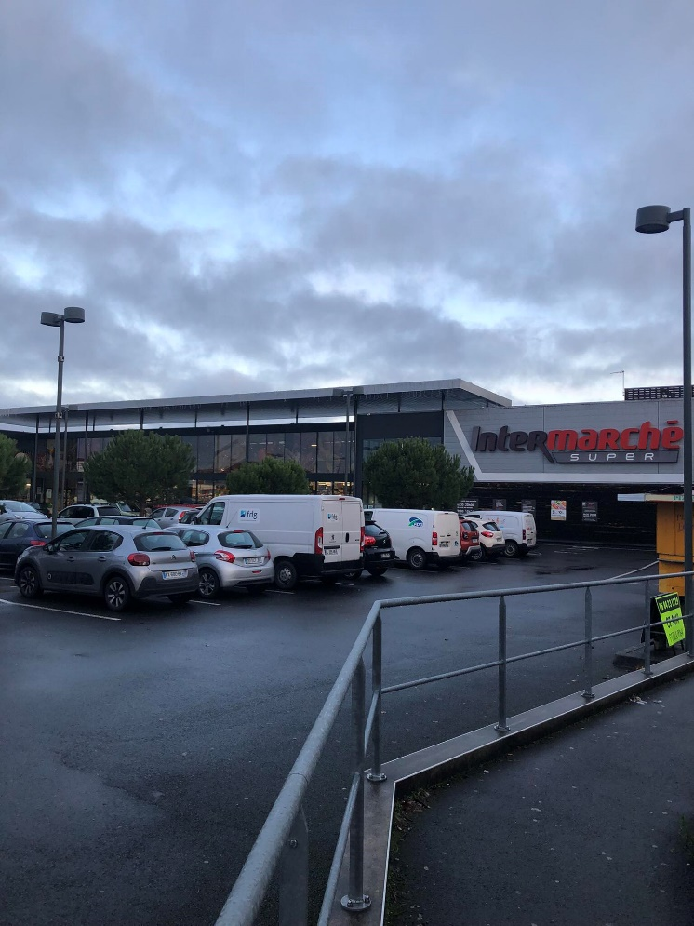
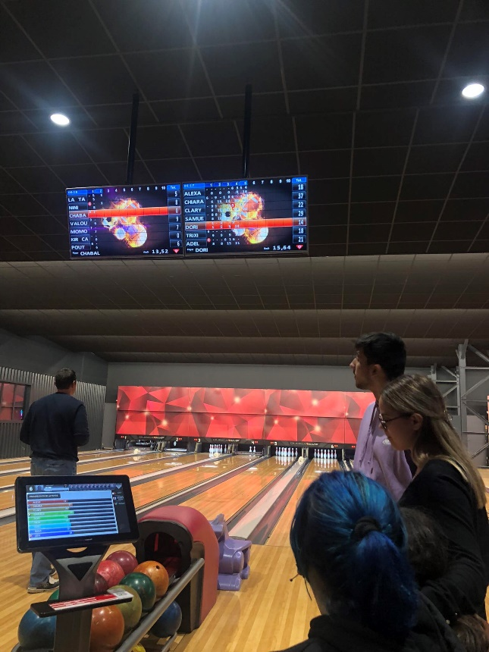
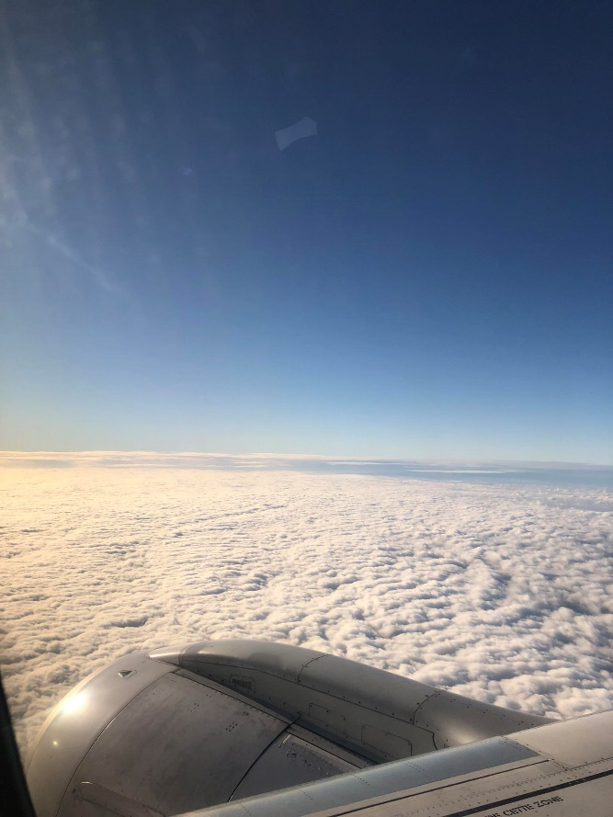
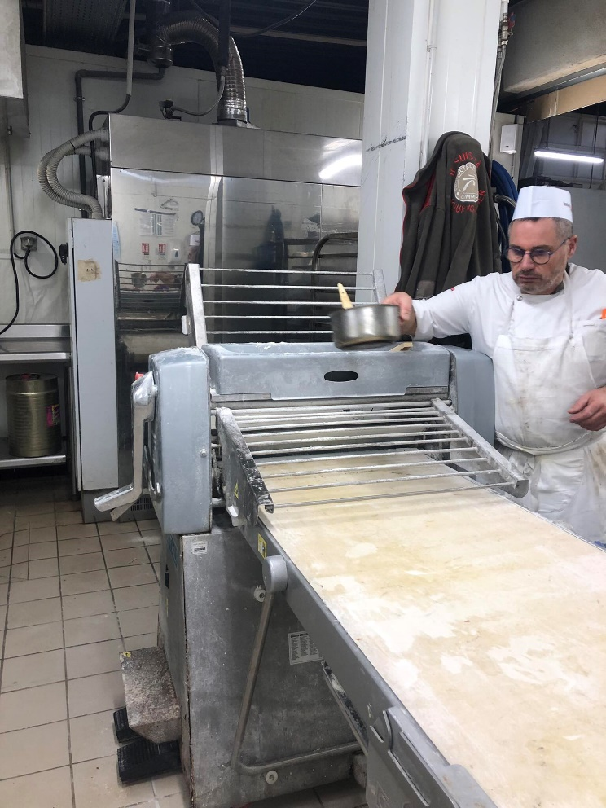
December 9-16.:
Ebben az időszakban kezdett tudatosulni, hogy most én tényleg itt vagyok kint. Ahhoz képest, hogy Cholet egy kis város, a maga kb. 50.000 fős lakosságával, nekem ez nem is érződött. Lehet, hogy a kialakított szűkös utcák érzete adta ezt, ahol szinte mindig zajlott az élet. Egyedül a tömegközlekedésben éreztem a hátrányát, mivel viszonylag elég későn indul reggel az első busz, illetve az utolsó meg nagyon hamar megy el. Ez bosszantó volt néha, mert az időjárás igen sokszor esős és szeles volt, olyankor könnyebb lett volna csak buszra szállni. De szerencsére napközben ezzel nem volt gond.
Az első egy héten felfedeztük a környéket, ahol meglepetésszerűen ért bennünket, hogy Franciaország milyen drága Magyarországhoz képest. Szinte minden kivétel nélkül dupla annyiba került, mint otthon. Természetesen ez érthető, hiszen a fizetések sem egyenlőek.
Kárpótolt a decemberi hangulat, a karácsony közeledte. Az első karácsony a család nélkül, és ami még hiányzott volna, az természetesen a kürtőskalács. De utóbbira nem panaszkodhatok, hisz egy isteni csoda folytán a főtéren lévő kis karácsonyi vásárban egy magyar bácsi árult ilyet. Sétálás közben nem egyszer megcsapott az illata, de úgy voltam vele, biztos csak képzelődöm, egészen addig, amíg meg nem láttam kiírva. Olyan boldogság kapott el, és szerencsésnek éreztem magam. Ráadásul a bácsi elképesztően aranyos volt, nekünk mindig kedvezményesen adta a kürtőskalácsot, sőt mellé még mézeskalácsot is kaptunk ajándékba. Személy szerint, akárhányszor csak volt időm és lehetőségem, mindig megfordultam nála. Maga a vásár egyébként nem volt nagy, de a hangulat mindig kellemes volt. Főleg a gyerekek öröme hallatszott a körhintán.
A munkahelyen is zajlott a karácsonyi hangulat, és az egyből feltűnt, hogy a december sztárja a Bûche de Noël, a fatörzs-torta. Iszonyatosan sok készült belőle, kisebb-nagyobb méretekben, illetve ízben is nagy volt a választék. Ez tulajdonképpen magyarra fordítva egy piskótatekercset jelent. A piskótalapok lefújása után, az adott ízt elkentük rajta, ez lehetett epres, vaníliás, csokis, kávés vagy mogyorós. Majd ezután szépen a papír segítségével feltekertük. Utána a megmaradt krémmel a külsejét díszítettük, aminek nekem teljesen olyan látszata volt, mint a szánkó nyomának a hóban. Roppant aranyosnak és ötletesnek találtam. Bevizezett villa segítségével értük el ezt a hatást, illetve olyan formájú csillagcsővel vittük fel rá a krémet. Legutolsó lépésként pedig a díszítőelemek kerültek fel rá, a mikulástól, a karácsonyfáig, az őzikétől minden megtalálható volt rajta, ami a karácsonyt jellemzi. Pultba kerülés előtt, pedig még beosztó segítségével megfelelő méretekre vágtuk, hiszen 4, 6 illetve 8 személyre készültek adagok. Majd aranytálcára helyeztük. Tényleg nem tudom hangsúlyozni, mekkora mennyiségben készültek, aminek én csak örültem, hiszen a levágott szélekből mindig jót csipegettem. A mogyoróssal egyszerűen sose tudtam betelni.
Illetve mivel egész decemberben tartott a Bûche őrület, örömmel töltött el, hogy az elején még csak egyszerűbb feladatokat hajtottam végre, míg a végére már a teljes munkafolyamatot eltudtam sajátítani.
Természetesen ehhez kellett az ottani segítség is, akiken tényleg látszódott a szakmai felkészültség/rátermettség, és csodálva néztem csak minden kis mozdulatukat, remélve, hogy egyszer majd én is ilyen precizitással tudjak majd dolgozni. Persze én is igyekeztem helytállni. Amit szerintem –szerencsére- ők is éreztek. Minden nap lelkesen, hálát adva mentem be dolgozni, amiért cserébe az ő szívük is mintha meglágyult volna, és hiába a nyelvi nehézségek, ők is elkezdtek megkedvelni engem, és én is őket. Csak az elején volt szokatlan és kellemetlen, hogy nem igazán értjük egymást. Az elején gyorsan rá kellett jönnöm, hogy nem kell sokat csillogtatnom az angol tudásom, mert azzal nem leszünk előrébb sajnos. Franciául pedig meg én nem beszéltem. De meg tudtuk értetni a másikkal, ki mit szeretne. Illetve szerencsére ebben a szakmában úgyis először mindent bemutatnak, úgyhogy ebből a szempontból jó dolgom volt.
Tanult szavak:
- lundi
- mardi
- mercredi
- jeudi
- vendredi
- samedi
- dimanche
- ca va
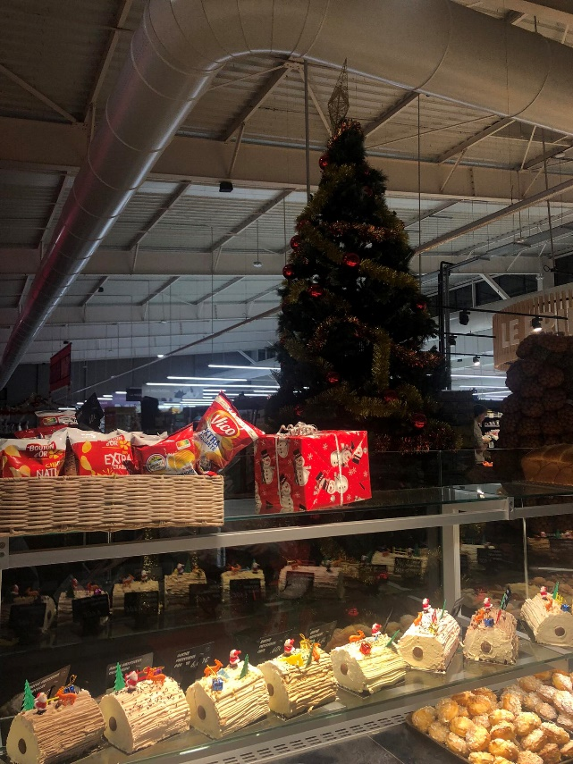
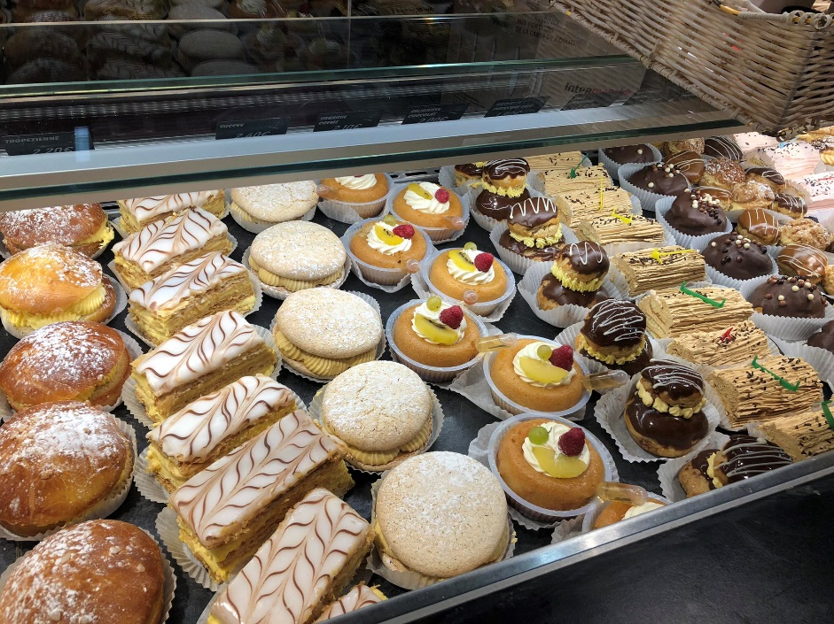
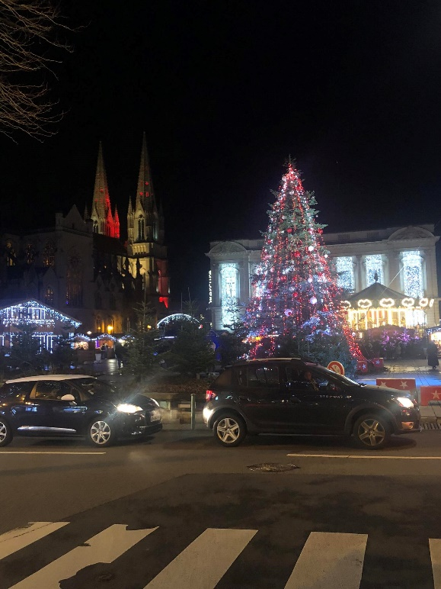
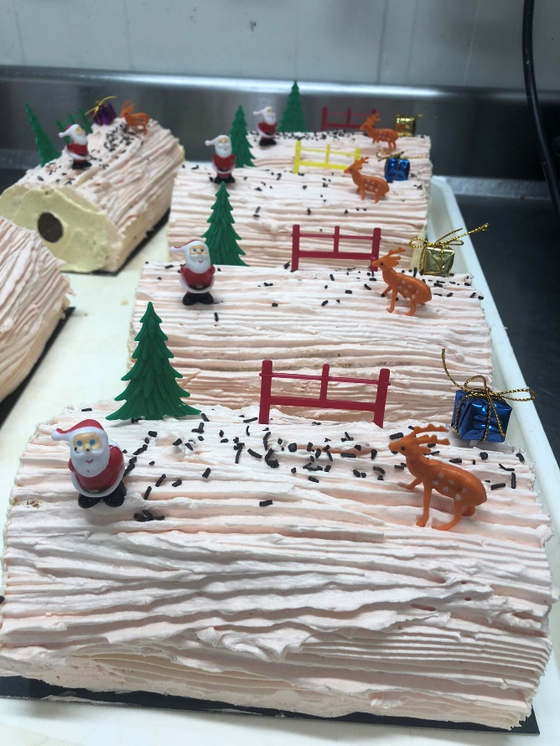
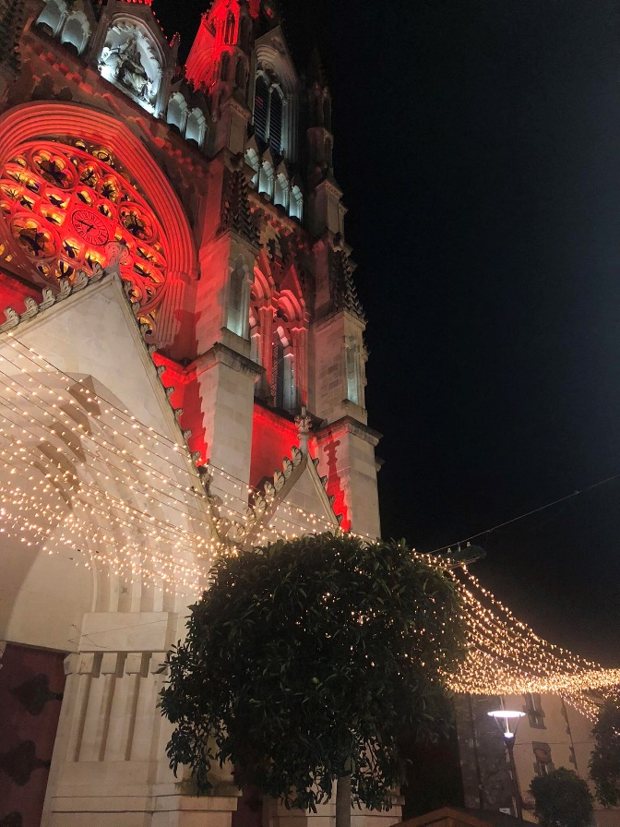

December 17-24.:
Az ünnepek közeledte, valahogy iszonyatosan honvágyam lett. De ez szerintem részben érthető és normális is. Kárpótolt viszont a szállásadónk, aki mindig olyan örömmel érdeklődött irántunk, és még kávéval is sokszor kínált.
A munkahelyen is már kezdett minden gördülékenyen menni, tényleg csak egy kis idő kellett, amíg ők is, meg én is feloldódtam. Arról nem is beszélve, hogy Chloé milyen lelkesedéssel, és nyitottsággal próbált engem beavatni mindenbe, és segíteni, ahol csak tudott. Az ő jelenléte egy biztos pontot adott nekem, leginkább vele tudtam kommunikálni angolul.
Általa szerepet kaptam több munkafolyamatban is. Több termék is égetett tésztából készült náluk, mint például az eklerfánk vagy a chouquettes. Ezeket általában mindig én töltöttem. A fánkok csokis, kávés, illetve citromos ízben voltak kaphatóak, míg a chouquettes vaníliás és karamellás ízben. Utóbbinál érdekesség, hogy kinyomkodás után a nyers tésztát nagy szemű cukorba hempergetik bele, így kapja sülés után azt a jó roppanósságát.
Hozzávalók a tésztához:
- 0,600 kg liszt
- 0,020 kg cukor
- 0,010 kg só
- 0,800 kg tojás
- 0,500 kg vaj
- 1 L víz
Tarte-ok is rengeteg félében, méretben készültek. Miután a tésztával kibéleltük a formát, volt, amelyikbe csak darabolt őszibarack került, míg a másik vaníliás krém alapú, a tetejére pedig különféle gyümölcsökkel díszített, volt amibe almakompót került, az pedig almával volt berakva. De mandulás krémmel megkent is volt, amire pedig körte került. Ezek készítésében is aktívan részt vehettem, magát a tésztát én gyúrhattam be, az almát hámoztam, míg a gyümölcsöket daraboltam hozzá. Ezután fagyasztóba kerültek, és másnap volt frissen sütve mindig. A kedvencem pedig majdnem kihagytam, a csokoládés körtés ízű, amelyet porcukorral szórtunk meg körbe.
Íme a receptje:
Pate sucrée hozzávalók:
- 1 kg liszt
- 0,400 kg cukor
- 0,005 kg só
- 0,008 kg sütőpor
- 0,500 kg vaj
- 0,150 kg tojás
- 0,050 L víz
Garniture hozzávalók:
- körte
- apró szemű étcsokoládé
Appareil Normande hozzávalók:
- 0,010 L víz
- 0,240 kg cukor
- 0,13 kg tejpor
- 0,240 kg tojás
- 0,500 L állati tejszín
- 0,025 L krémpor
Szabadnapunkon Chloé felajánlotta, hogy elvisz minket Angers-be a karácsonyi vásárba. Angers már egy jóval nagyobb, izgalmasabb város, mint Cholet. Nagyon jól éreztük magunkat. Forralt boroztunk, és megkóstoltuk a híres crêpet, amit nagyon szigorúan mondanak, hogy nem palacsinta, pedig szó szerint ugyanúgy néz ki. Mondjuk szerintem nekik a palacsintáról az amerikai jut eszükbe először, azért tartják más néven. Maga a vásár nagyon zsúfolt volt, kissé már élvezhetetlen is miatta, ezért inkább tovább álltunk és sétáltunk egyet a városban. Vasárnap szinte minden zárva tart, de egy templomba illetve egy múzeumba be tudtunk menni. Utána pedig a Maine folyó mellett folytattuk utunkat.
Tanult szavak:
- blanc
- noir
- gris
- vert
- marron
- neuf
- tout
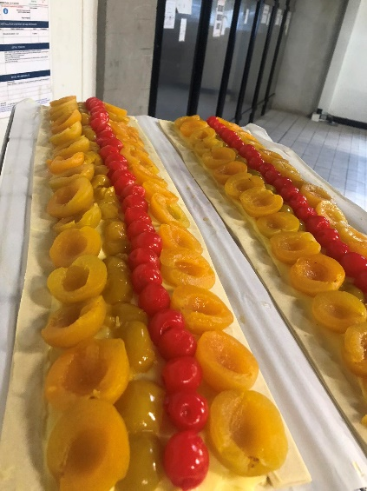
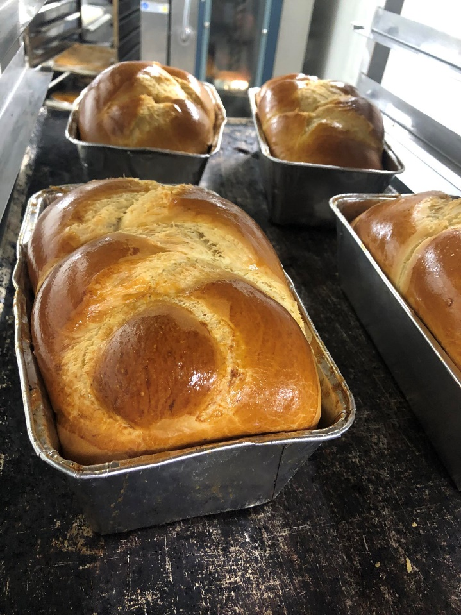
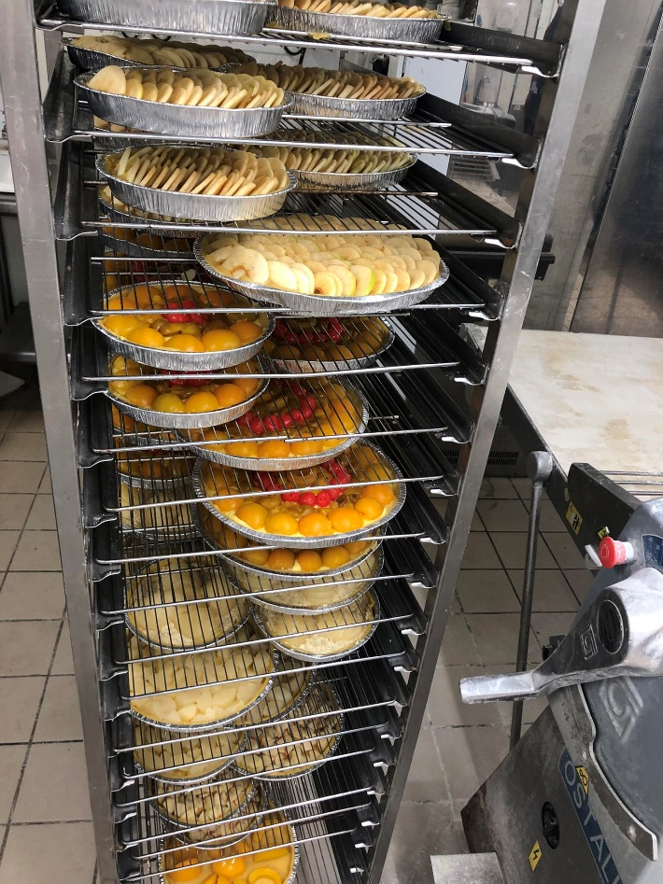
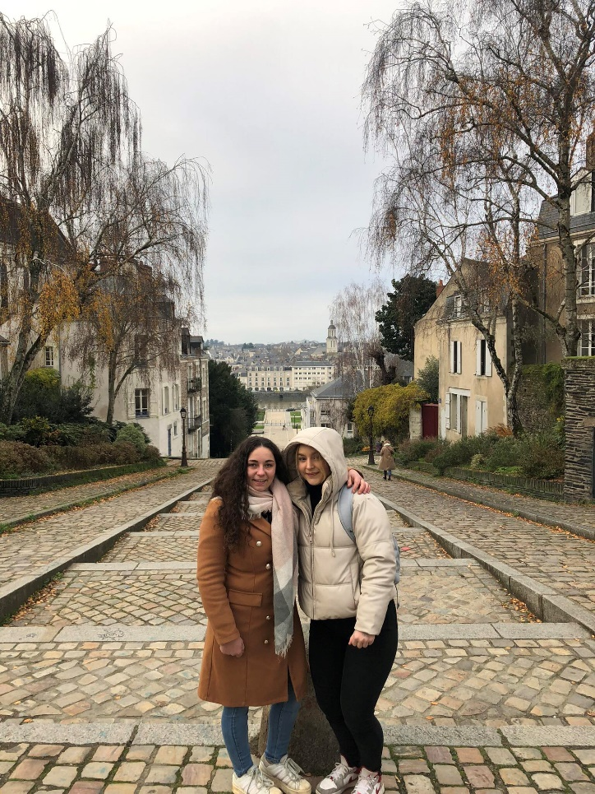
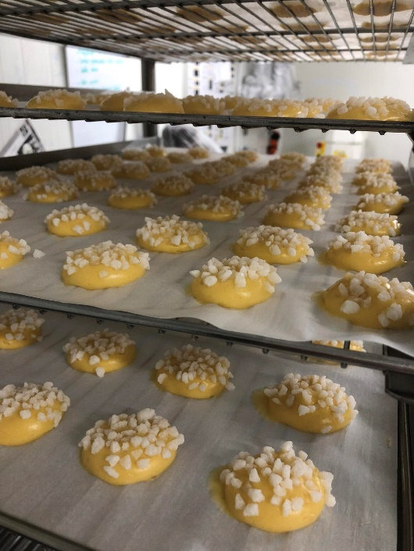
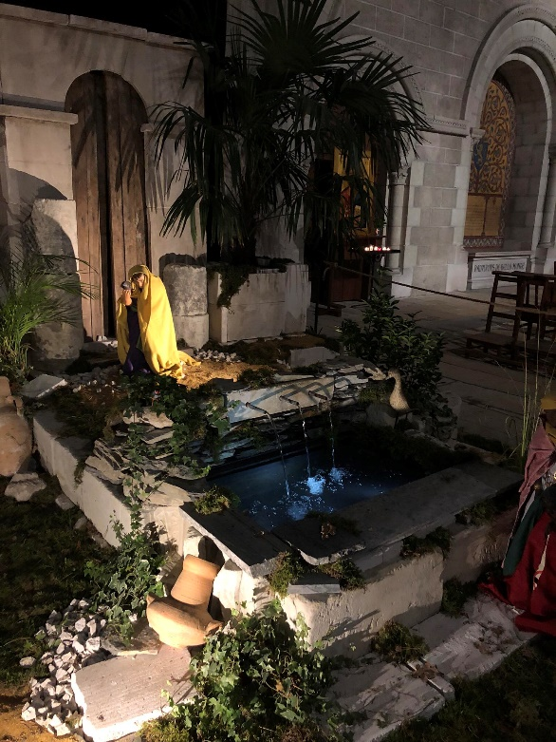

December 25-Január 3.:
Ez a hét rendkívül nyugisan telt el. A munkahelyen se volt akkora hajtás már, ugyanis január elsejével befejeződik a bûche készítése. Kíváncsian várom, milyen újdonság érkezik az újévben majd. Kivételesen két szabadnapom is volt, mivel elsején nem kellett dolgoznom. A karácsonyt négyen töltöttük, Levi, Dóri, Adél és én, Réka egyik rokonával találkozott. Levi jött át hozzánk, mivel a mi lakásunk picivel tágasabb, de előtte mi is megfordultunk nála, mivel mi sütő hiányában nem tudtuk elkészíteni a bejglit és a göngyölthúst. Tehát csak sütni mentünk hozzá, addig is míg sült, utoljára meglátogattuk a kürtőskalácsos bácsit. Leviék lakása egyébként nagyon szép modern, és az elhelyezkedése is tökéletes.
Mire visszaértünk, lassan kész is volt a kaja, utána pedig indultunk vissza hozzánk. Isteni volt minden. Köretnek krumplipüré és saláta volt. A diós-fahéjas bejgli is szenzációs lett, ahhoz képest, hogy mérleg nélkül készült. A vacsora után jóllakottan még beszélgettünk, boroztunk, unóztunk, amiben szinte mindig én nyertem.
A másik nagyobb ünnepet, a szilvesztert, úgy döntöttünk egy másik városban töltenénk, méghozzá Angers-ben. Bár hazafele a vonat csak tizenegy órakor indult, ami elég rémisztőnek tűnt, hogy mit fogunk csinálni addig, de rendkívül pozitívak voltunk, és jó döntésnek feltételeztük. Bárcsak így lett volna, ottlétem egyik legrosszabb élménye volt. Lehet, Franciaországban annyira nem divat a szilveszter? Már az is gyanús volt, amikor sétáltunk este az állomáshoz, és egy lélek alig fordult meg az utcán még szilveszter estéjén is. A vonaton szintén alig voltak. Mire odaértünk Angers-be még az eső is elkezdett szemerkélni. Kóvályogtunk csak a városban, és beültünk enni. Mire végeztünk, lassan éjfélt ütött az óra, izgatottan vártuk a történéseket. A tűzijáték konkrétan két durranásból állt. Elég nagy csalódás volt. De persze ezt előre sajnos nem tudhattuk.
Tanult szavak:
- doux
- homme
- femme
- celui
- rien
- petit
- dernier
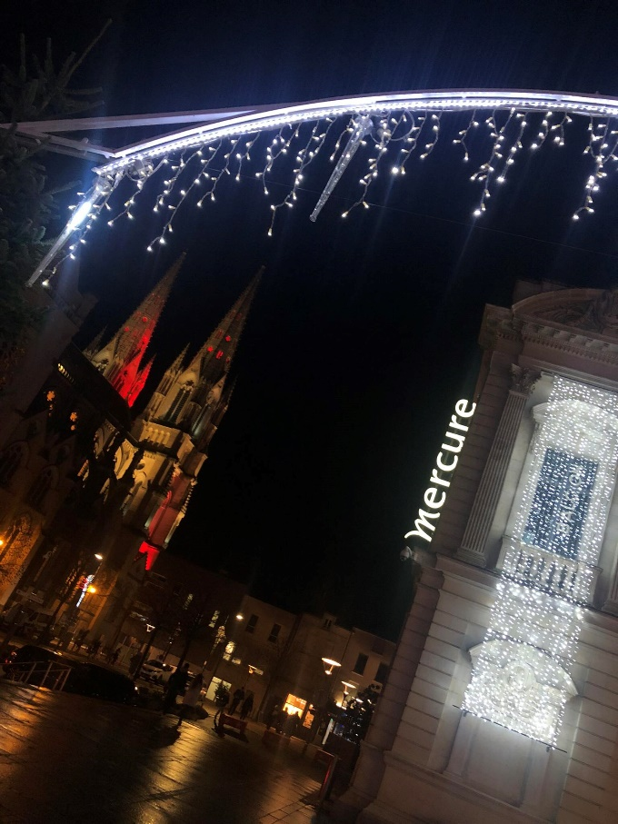
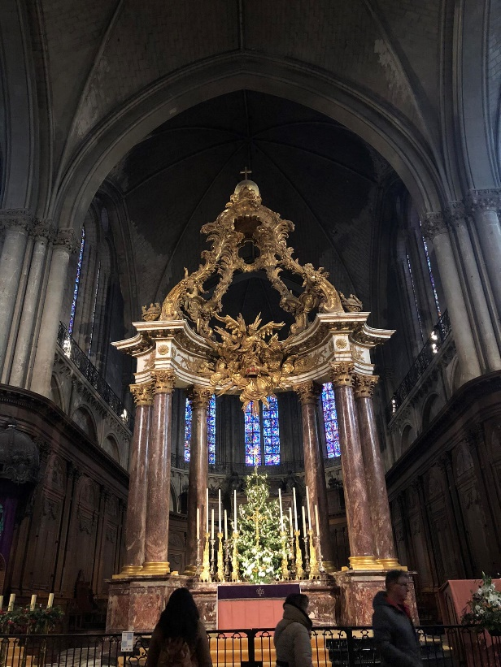
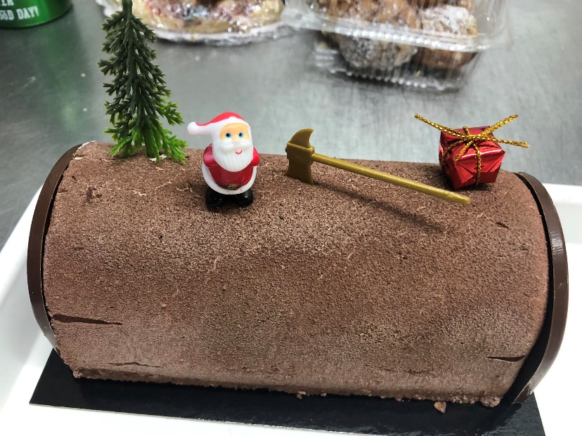
Január 4-13.:
A francia tanárnő segítségével mától új lakásba költöztünk (eredetileg is ide szeretett volna foglalni nekünk, de csak most szabadult fel), én személy szerint nagyon örültem neki, sokkal modernebb, fiatalosabb volt mint az előző. A fűtés miatt se kellett rettegni, hogy valami baj lesz vele, illetve mosógépünk/sütőnk is lett szerencsére. Számomra pluszt jelentett még, hogy nem egy légtérben lettünk volna mindig, hanem cserélgetve a szobát, mindenki tudott volna egy kicsit egyedül lenni. Viszont a két lakótársamnak ez szinte szóba se jött, mondván, hogy a lakás kicsi és nincs jól felszerelve, így ők úgy döntöttek, saját költségből az igényeiknek megfelelőt keresnek.
Nagyon jó környéken is volt a lakás, szinte minden pár perc sétára elérhető volt tőle. A munkahelyem ugyanúgy 20 perc sétába telt onnan is. De szerencsére a rugalmas beosztásnak, többször is volt, hogy nyolcra/kilencre kellett bemennem, így elkerülve a sétálást is. Viszont párszor a buszon se volt felhőtlen az élet, sokszor úgy éreztem magam, mintha robotok között lennék, mindenki csak ment, mint az őrült, nem törődve, hogy fellöki a másikat. Általában ez csak reggel volt jellemző, délután is zsúfolt volt azért a busz, de valamennyivel legalább emberibb a közlekedés.
A munkahelyen a három hónap alatt az egyik kedvenc időszakom, a január volt, hiszen brutális mennyiségű galette gyártásba kezdtünk, aminek én teljesen a szerelmese lettem. Nem csak az íze volt mennyei, de magát a munkafolyamatokat is nagyon élveztem csinálni, viszonylag haladós, és kevesebb idő alatt is elég sok mennyiséget lehet belőle gyártani. Nekem az ilyen típusú dolgok sokkal jobban a kezemre állnak, nem szeretek nagyon sokat pepecselni valamivel. Maga az összeállítása úgy nézett ki, hogy a már begyúrt tésztát nyújtógépen kinyújtottuk, karika segítségével rengeteget szaggattunk, hiszen kell tészta az aljára, illetve a tetejére is. Nem beszélve arról, hogy nem csak egy ízben készült, számomra a nutellás és a cseresznyés volt a verhetetlen, de kapható volt még karamellás, málnás, körtés-csokoládés, őszibarackos és áfonyás ízben is. Úgyhogy nem unatkoztunk, de én minden pillanatát szerettem. Ők meg engem, hiszen rengeteget vásároltam meg belőle. Reggel, a kávé mellé tökéletesen illett mindig.
Visszatérve az elkészítésre, megvannak a kiszaggatott tésztáink, majd azt a formába helyezve, amit előtte kifújtunk spray-el, kerül majd a töltelék a tésztára, amiket előbb soroltam fel. A töltelék egyenletes elosztása után, ügyelve arra, hogy ne teljesen a széléig kenjük ki, vizes ecsettel körbekentük a szélét, és előtte egy kis figurát rejtettünk bele, majd utána került rá a tészta teteje, amit óvatos mozdulatokkal rásimítottunk. Ha jól értettem ki a Chloé-val folytatott beszélgetésünkből, az újév miatt kerül bele az a bizonyos kis figura. Méghozzá akkor, amikor a családok összeülnek, és szépen elkezdik felszeletelni, és aki ráakad erre a figurára, az lesz a legszerencsésebb. Ez volt a lelke az egésznek, nagyon aranyos volt, hogy milyen komolyan vették, és óvatosan figyeltek, nehogy kimaradjon egyből is.
Tulajdonképpen az elkészítése ennyiből állt, sütés előtt még tojással lekentük, amibe került még egy kis kávéaroma is, majd villával mindegyikre megrajzoltuk a saját mintáját. Csomagolásnál mindig raktunk bele egy aranyszínű papírkoronát is.
Szabadidőmben edzettem, kipróbáltam több cukrászdát is, amelyek közül a Maison Bécam volt a kedvencem. Viszont a szürke, esős időjárás miatt sokszor csak otthon voltam, sorozatot néztem, vacsorát készítettem vagy éppen ebédet másnapra.
Tanult szavak:
- sel
- farine
- sucre
- eau
- citron
- oeufs

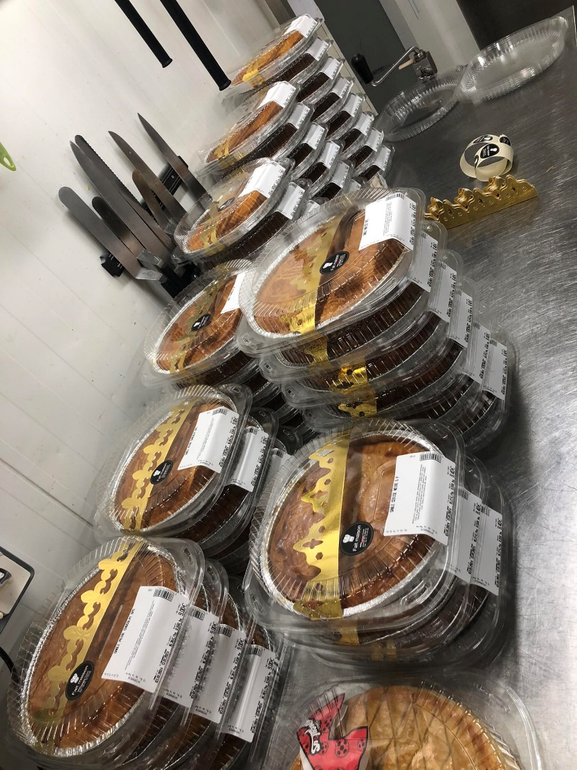
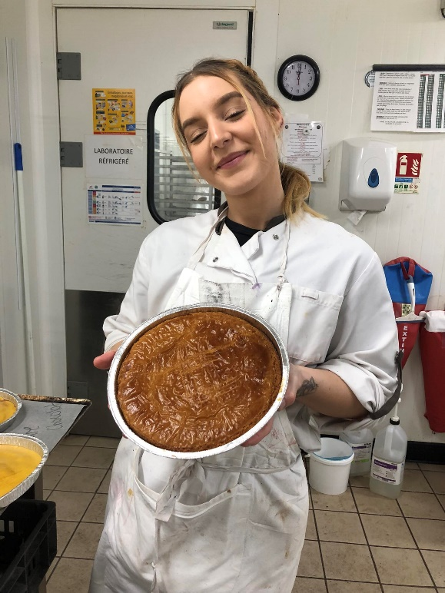
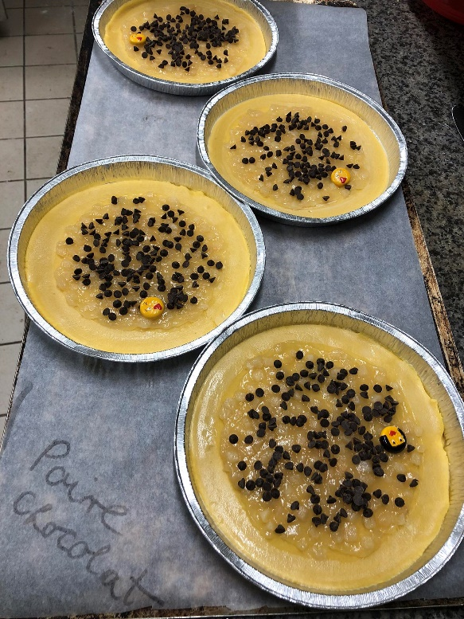
Január 14-23.:
Ebben az időszakban elég sok mindenbe beavattak, megtanítottak, hogy azt rám bízva, a későbbiekben egyedül is meg tudjam csinálni. Ilyen volt például a mille feuille, torták elkészítése, vagy akár bármelyik tésztának a begyúrása. Utóbbi volt talán a legkönnyebb, egyedül annyi kihívás rejlett benne, hogy a receptek nem magyarul voltak, de szerencsére nagyon fogékony az agyam az új szavak megtanulására, és pár nap után könnyedén megtaláltam mindent. Nem kellett rettegniük, hogy cukor helyett, sót mérek majd ki.
A mille feuille tésztája olyan, mint itthon nálunk a krémesnek. Ezt egyszerűen csak méretre kell vágni, leszélezni és utána lehet is tölteni a krémmel. Míg nálunk a krémes főzött krémmel készül, náluk egészen máshogy, egy teljesen hideg krémet kapva.
Íme a receptje:
- 0,750 kg cukor
- 1,500 kg vaj
- 0,900 kg tojás
- 0,390 kg tejpor
- 0,450 kg krémpor
- 3000 ml víz
Ízre nem mondanám, hogy jobb mint a miénk, annyi előnye van viszont, hogy legalább nem tud odaégni. Csak habosítani kell, nem főzni.
Miután a krémünk is elkészült, egy lap tészta, majd krém, másik lap tészta, majd krém, majd lezárásként a harmadik tészta. Ez a hagyományos mille feuille. Természetesen lehet bolondítani valamilyen gyümölccsel is a töltést, párszor volt olyan rendelés is, de inkább a hagyományos a nyerő.
A torták is ezzel a krémmel készültek, természetesen krémlap helyett, piskótával. Leginkább őszibarackos és málnás tortákat töltöttem, ami kifagyasztás után másnap került díszítésre. Ilyenkor én csak csodálva néztem mit alkotnak, de legtöbbször csokival írták rá a „Boldog születésnapot!” feliratot, az oldalát vagy mogyoróval, vagy mandulával bepanírozták, különböző gyümölcsök is kerültek rá, illetve különböző csokidíszeket is szívesen használtak. Egyszer készült náluk egy nagyon egyedi rendelés is, méghozzá egy torta, csak számokból. A szerencsés huszonötödik életévét töltötte be. Ez Magyarországon is nagy divat, tényleg elképesztően mutatós tud lenni. Annyi különbséget vettem észre, hogy míg nálunk a torta lapjai sok esetben linzerből készülnek, ők piskótát használnak, amivel talán kicsit nehezebb dolgozni, hisz nem olyan stabil/kemény mint egy linzerlap. De a végeredmény így is magáért beszélt, egy isteni finom csokis-málnás számtorta várta a gazdáját.
Tanult szavak:
- poire
- cerise noire
- myrtille
- framboise
- abricot
- fraise
- beurre

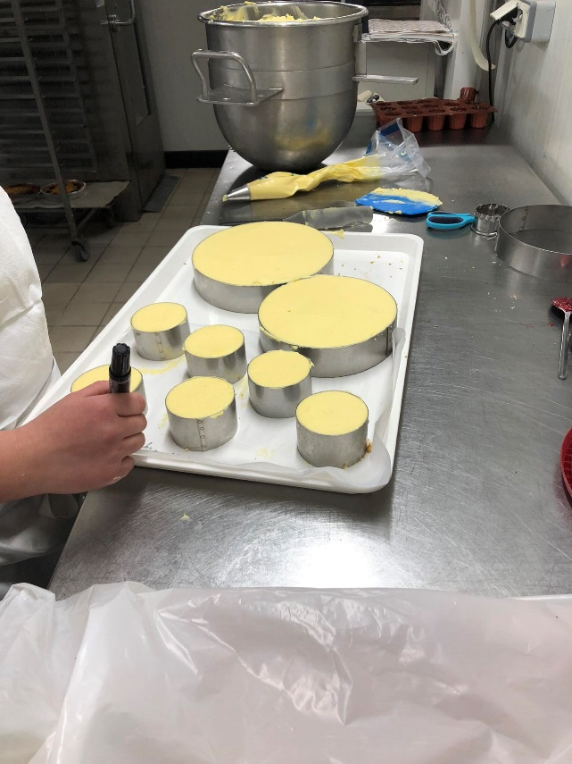
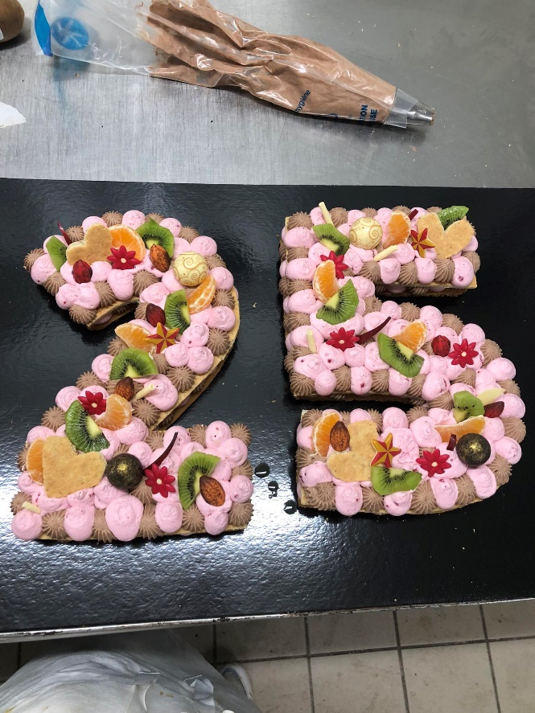
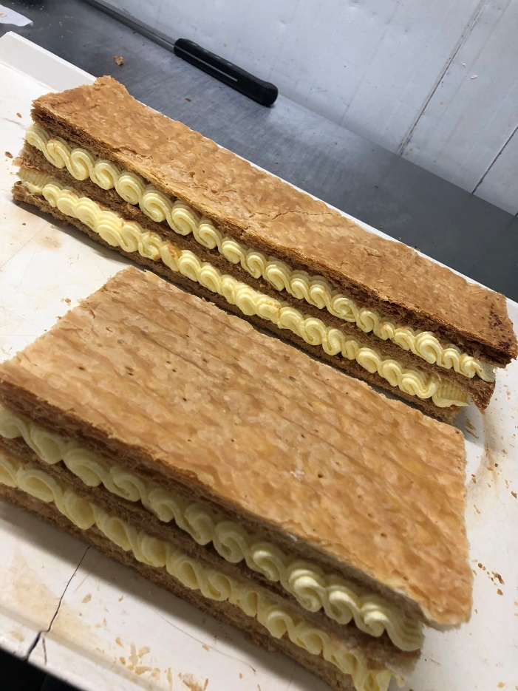
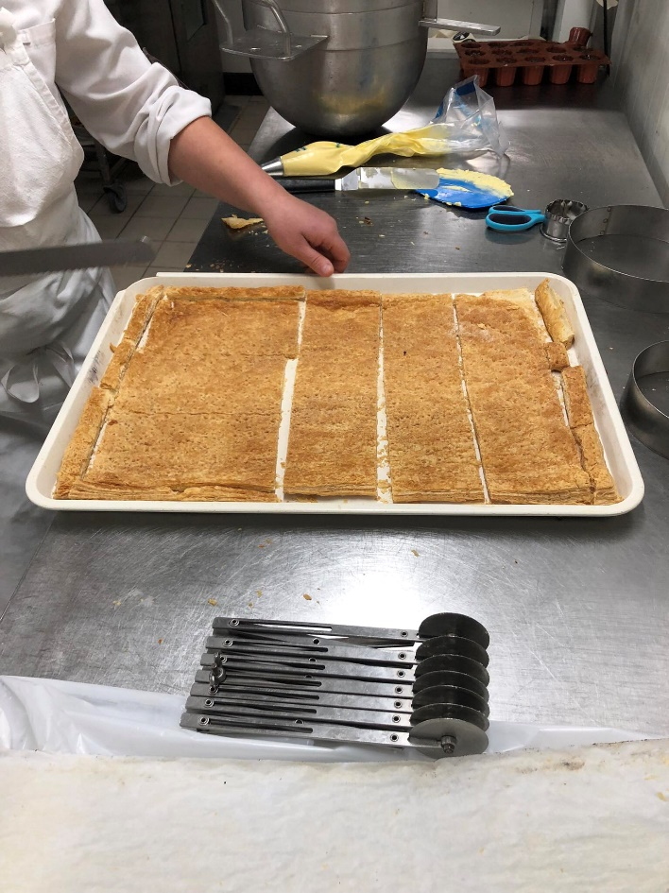

Január 24-31.
Az időjárás nem volt kegyes ezen a héten, borzasztó szeles és esős volt. Szerencsére reggel a munkába tudtam menni busszal, hazafele pedig, ha Chloé-val együtt végeztünk, ő vitt mindig haza kocsival.
A munkában kialakult már egy napi rutin, hogy ki mit csinál. Aki 4 órakor kezdett, ő készült fel a beadásra. Ilyenkor kerül sor a termékek áthúzására/bemártására/díszítésére. Ez kb. két órába telik egy embernek, mire mindennel elkészül, majd jön a felmentő sereg, aki hat órára érkezik és kezd neki a munka következő részének, a pultba/hűtőkbe való kipakolásnak. Ez kb. egy-másfél óra alatt lesz kész, mire minden be lesz csomagolva, árak kikerülnek stb… Nyolc órakor kezdett a csapat maradék része, aki nekiállt az aznapi teendőknek. Az első a szendvicsek voltak, hiszen a bolt fél kilenckor nyitott, így nyitásra az is készen kellett legyen mindig. Egy ilyen nagy üzemben, ahol ennyi termék készül, ennyi ember dolgozik, nagyon gyorsan szaporodik a mosatlan is. De szerencsére volt mosogatógép, amit felváltva használt mindenki, kinek mikor volt szabad keze.
A legtöbben egyszerre hatan voltunk az üzemben, hiszen a pékektől is átjött hozzánk Philip, illetve egy új lány is érkezett. Azon kívül még volt Alicia, Chloé, Franck és én. Szűkösen, de valamiből mindenki kivette a részét. Volt, hogy besegítettünk elöl a pultosoknak, vagy a szeleteléssel, vagy a csomagolással.
Minden nap a munkaidőben volt 18 perc szünet, amit az emeleten lehetett tölteni. Rendkívül igényesen kialakított rész állt rendelkezésre. Kávéautomatától kezdve, az asztalon kihelyezett gyümölcsökből, sütikből, a hűtőben lévő dolgokból mindenki maga igénye szerint fogyaszthatott. De dohányzásra is volt lehetőség a teraszon. Ilyenkor kicsit mindig én voltam a sztár, mivel általában Chloé-val együtt mentünk szünetre, és aki hallott minket angolul beszélni, egyből kíváncsian érdeklődött utánam.
A születésnapomat is kint töltöttem, ami pontosan huszonnegyedikén volt. Nagyon aranyosan felköszöntöttek bent, még egy néni is, akit alig ismertem. Mivel én nagyon rajongok az indiai ételekért, az estét a Kashmir nevezetű indiai étteremben töltöttük.
Tanult szavak:
- poivre
- pomme
- miel
- lait
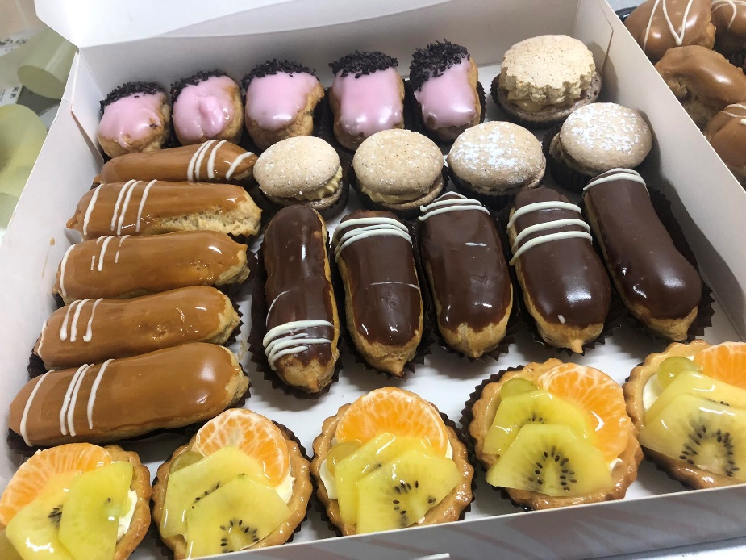
- créme fraiche
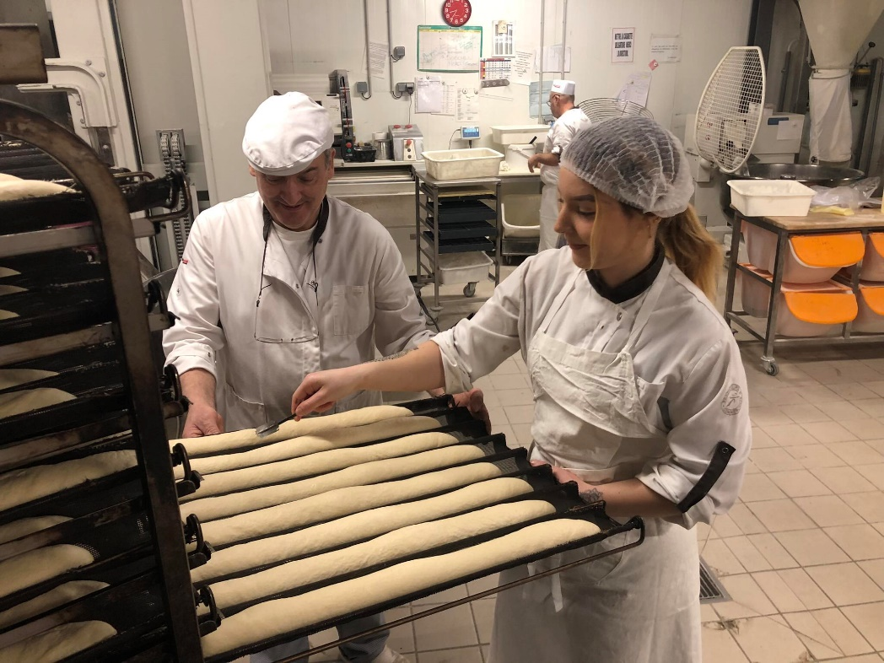
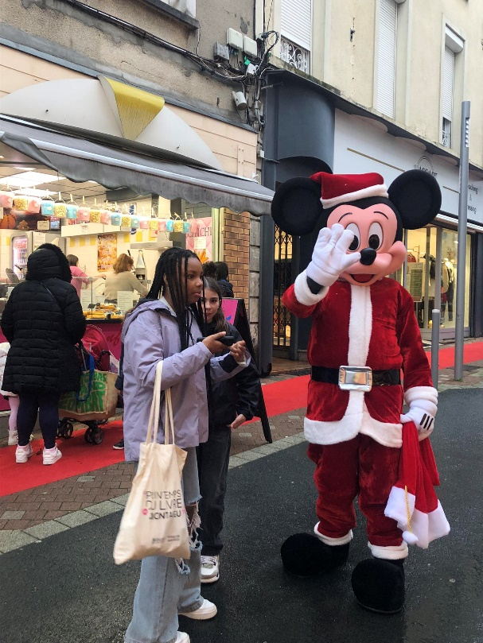

Február 1-10.:
Kezdődött ismét egy újabb időszak, kisebb nagyobb akadályokkal, sajnos a munkahelyen az egyik legfontosabb ember esett ki, Franck. Több műtéte is volt már, sajnos most a vállát kellett műteni, így három hónapig nem is szabad neki dolgozni. Ijesztőnek tűnt az elején kicsit, de szerencsére Chloé hihetetlen talpraesett és ügyes, így kevésbé éreztük annyira a hiányát. Illetve jött még egy új lány is a segítségünkre, de csak egy hétre.
Ez az időszak tűnt talán a legmonotonobbnak, ugyanis a galette-t, felváltotta a botteraux. Ez tulajdonképpen kis négyzet alakú fánkocska, amit porcukorral meghintve árulnak, de volt csokiba mártott is. Nagyon időigényes, főleg a sütése, volt, hogy szinte egész nap csak azt sütöttem kelendősége miatt. A boltba tízesével csomagolva került ki. Vigyáznom kellett, mert annyira etette magát, főleg amikor friss, meleg is volt. Szívesen csipegetett belőle mindenki. Több száz került kisütésre naponta.
A tészta hozzávalói:
- 3,000 kg liszt
- 0,720 kg cukor
- 0,057 kg só
- 1,200 kg kelesztett tészta
- 0,600 kg vaj
- 0,780 kg tojás
- 0,480 L víz
- 0,030 kg tejpor
- 0,105 L rum
- 0,054 kg briósjavító
- 0,090 kg élesztő
A quiche előkészítési folyamataiban is részt vehettem. Három ízben készült, lazacos, szalonnás, és póréhagymásban.
Az omlós tészta hozzávalói:
- 1 kg liszt
- 0,015 kg só
- 0,200 L víz
- 0,100 kg tojás
- 0,500 kg vaj
A krém hozzávalói:
- 1 L tejszín
- bors
- 0,400 kg tojás
- szerecsendió
A Valentin-nap közeledtével, szív alakú mousse-ok is készültek. Leginkább epres és csokoládés ízben.
Szabadidőnkben ellátogattunk Nantes-ba. Gyönyörű szép napsütéses idő is volt ráadásul, aminek úgy örültünk, mint a kisgyerekek. Chloé-val és a barátjával útnak is indultunk Nantes-ba, ahol Samuel fogadott minket udvariasan. Megismerkedtem a három lakótársával, illetve a nagyon aranyos kutyájával is. Ebédre pizzáztunk egyet, majd Samuel idegenvezetésével, szerencsére nagyon jól beszélt angolul is, elmentünk felfedezni a várost. Először gokartozni mentünk, amitől hihetetlen rettegtem az elején, de legyőztem a félelmeimet szerencsére. Az egyik legjobb program volt a kintlétem alatt. Két kört mentünk, ahol egy kör időtartama tíz perc volt.
Utána megnéztük az ismertebb látnivalókat, mint például a kastélyt, a parkot, ahol óriás méretű állatok vártak. A leglátványosabb az elefánt volt, ami nyáron mozog is, és vizet spriccel az ormányával. Erre az emberek is felmehetnek. A katedrálist is megtekintettük, de csak kívülről, ugyanis felújítás miatt zárva tartott.
A folyó mellett hosszasan sétálva, hatalmas köröket pillantottam meg, ami Samuel elmondása szerint este világít is. Mindegyik különböző színnel. Azt is elmondta, hogy mennyire szeret Nantes-ban élni, hiszen remek város fiataloknak és családoknak is egyaránt. Rengeteg lehetőség van, nehéz ott unatkozni. Amivel én is egyet tudok érteni a látottak alapján, tényleg szimpatikus városnak tűnt. Az az egy vasárnapi nap olyan gyorsan elszaladt a felfedezésével. Nagyon hálás voltam és boldog, hogy felajánlották nekem ezt a lehetőséget.
Tanult szavak:
- heure
- seul
- bon
- quel
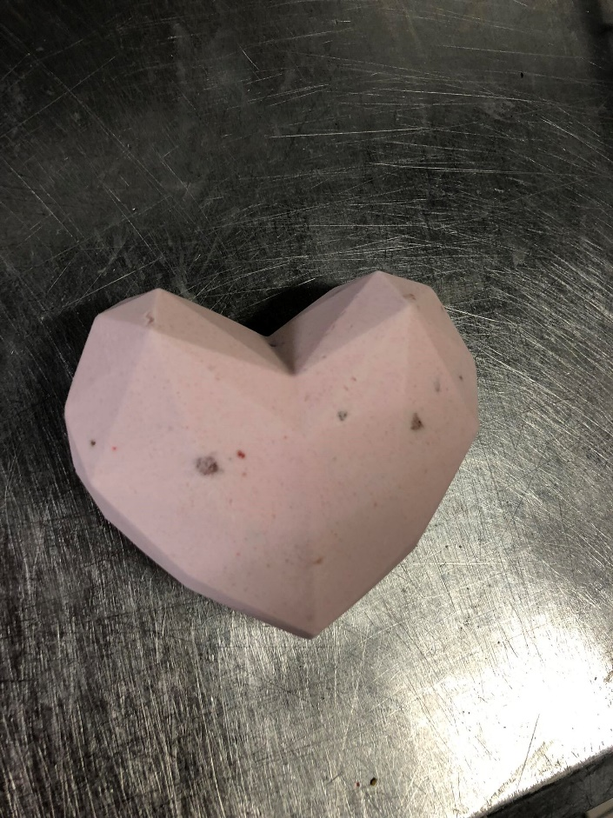
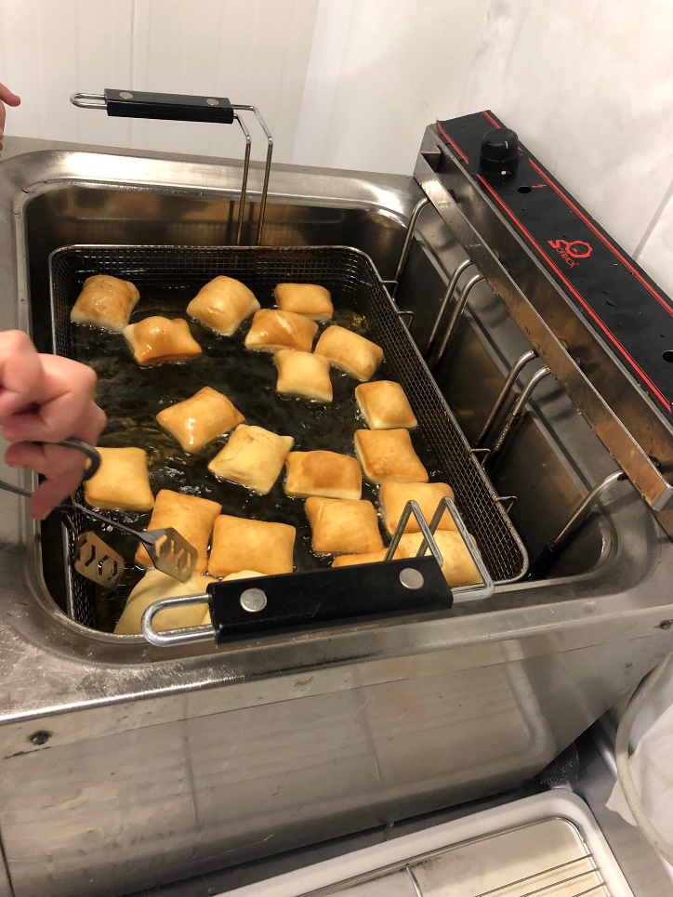
- cher
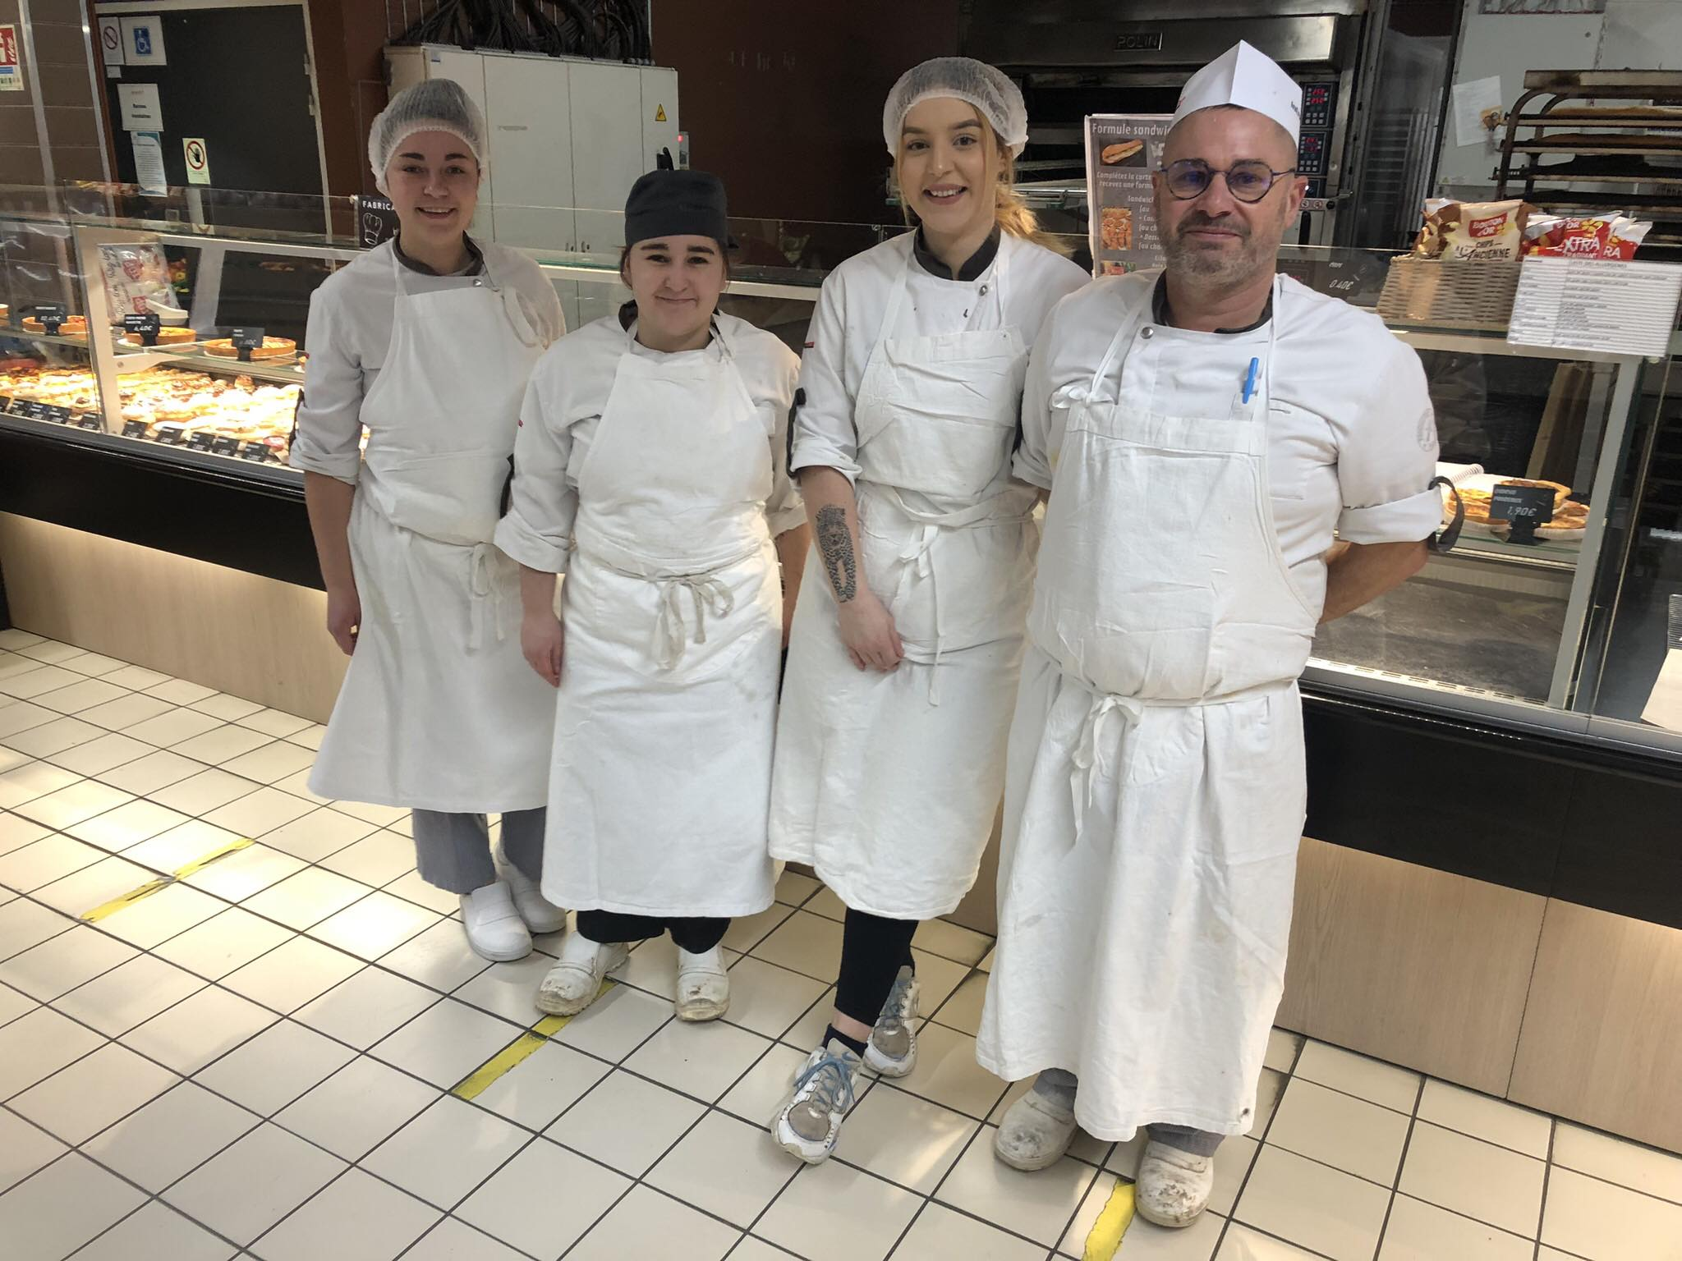
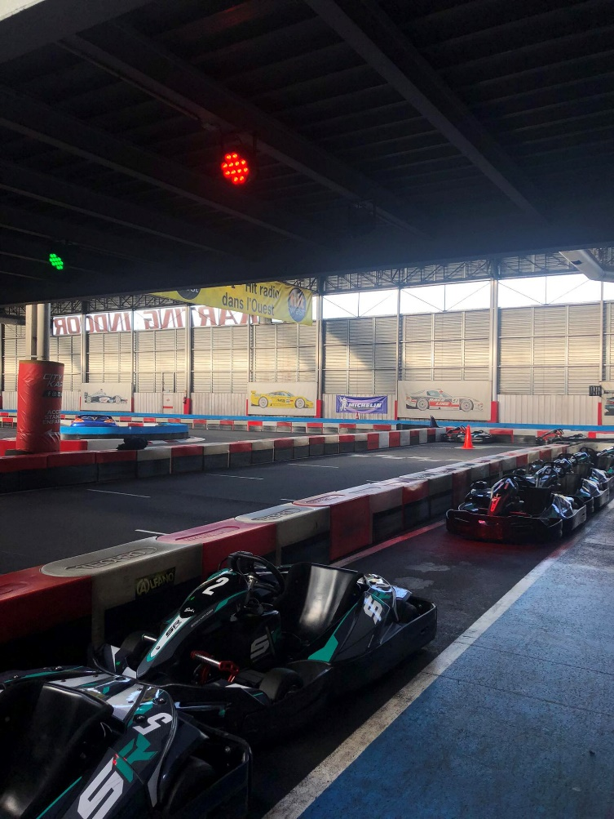
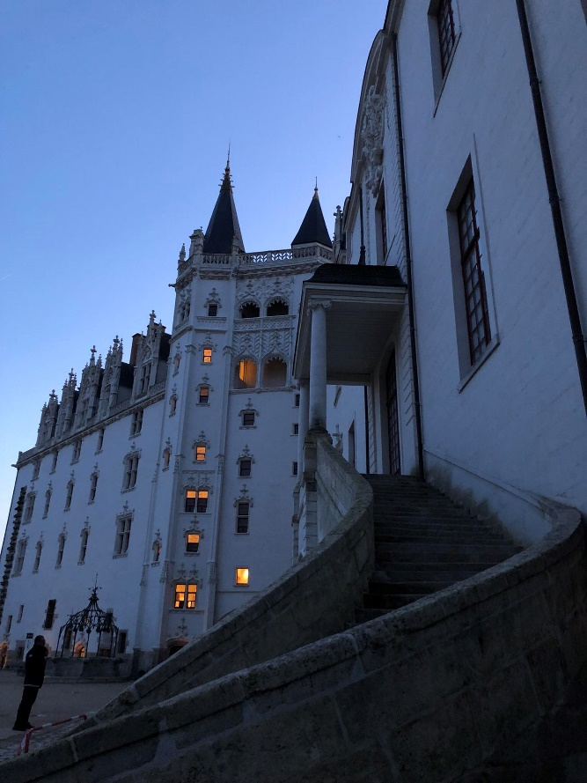
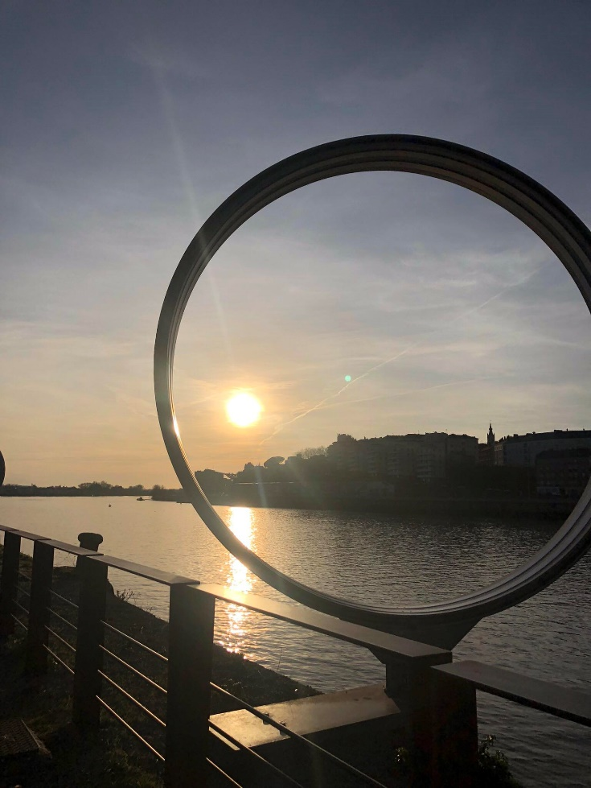
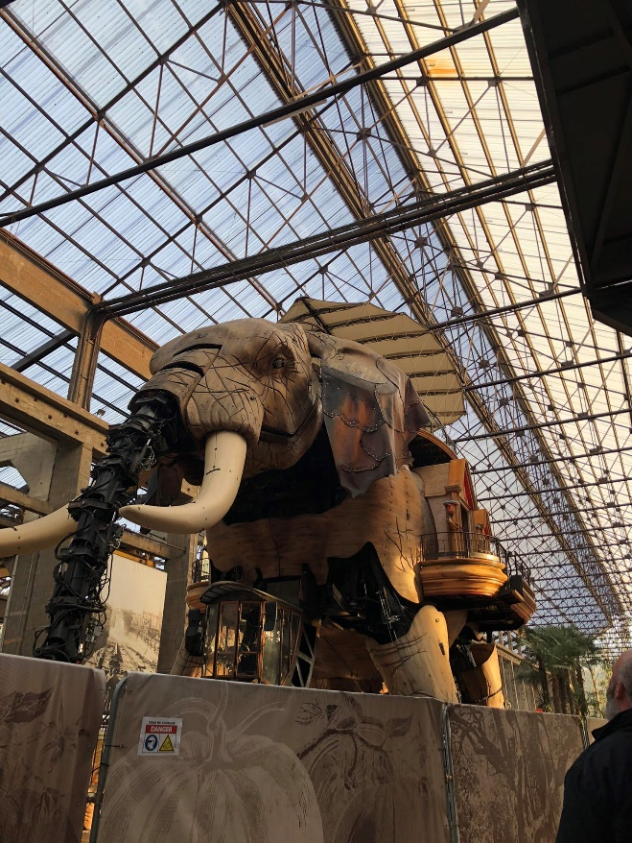
Február 11-19.:
Ebben az időszakban volt bennem egy kétes érzés, hiszen ekkora már egész önállóan, megszokva az ottani életritmust tudtam létezni. Megkedveltem a munkatársaim, akiket valószínű a továbbiakban már nem sűrűn látok. Másrészt meg gyötört már a honvágy, a családom és a macskáim hiánya. A Csiga pékségből egy pizzás csiga, de a legjobban talán egy Túró Rudi. Mire már megszoktam, hogy ott még reggel fél nyolckor is szinte sötét van, tudatosult bennem, hogy milyen gyorsan eltelt az idő. De az utolsó pár hét volt egyben a kedvencem is, valahogy teljesen el tudtam magam engedni, stresszmentesen tudtam kiélvezni minden pillanatot. Rengeteg új impulzus ért.
A munkahelyen a pékek részére is átkeveredtem, ahol a baguetteket irdaltam be sütőbe kerülésük előtt, de kalácsot is fontam. A lényegen nem változtat, akár a cukrászrészen, akár a pék részen voltam, mindenhol csak döbbenten néztem őket milyen profizmussal dolgoznak. Irigylésre méltó az elszántságuk, határozottságuk. Mellette tiszta környezetet tartva maguk körül. Ők meg bennem szerintem legjobban a lelkesedésemet, kitartásomat csodálták. Illetve sokszor csaltam mosolyt az arcukra kíváncsiságommal, hiszen egy dolgot sem tudnék megemlíteni, amit én ne kóstoltam volna meg.
Franck hiánya miatt, hamarabb volt bent rám szükség, így általában hatra vagy hétre mentem dolgozni.
De a legizgatottabb azért voltam, mert szerencsére a munkahelyen megkaptam szabadnapnak a szombatot is, így a hétvégét Párizsban tudtam tölteni. Vonattal mentünk, amire a jegyeket még decemberben megvettük. Első úticélunk Angers volt, ami Cholet-től majdnem egy órányira volt. Innen egy átszállást követően tartottunk csak Párizs felé, egy több mint kétórás úton. Viszonylag hamar oda is értünk, így volt még időm a szállás elfoglalása előtt, ami csak három órakor volt. Egy napijegy vásárlása után, első utam az Operaházba vezetett, amit egyszerűen mindenkinek látni kell egyszer. Minden egyes kis kidolgozott porcikája egy kincs volt, teljesen magával ragadott. Mindenkinek csak ajánlani tudom. A végére érve, az Operaház lépcsőin rengeteg ember ült a napsütésben, egy utcai zenészt hallgatva. Természetesen egy percig se gondolkodtam rajta, hogy maradok vagy megyek. Miután kiénekeltem magam, döntöttem úgy, hogy elmegyek szuveníreket vásárolni, amire végre volt több lehetőségem is. A legötletesebb hűtőmágnes címet, a macaronon álló Eiffel torony kapta. De a csokoládé is nagyon tetszett, ami Párizs ismert látnivalóival volt csomagolva.
Utána már kicsit éreztem magamon a fáradtságot, és vártam hogy le tudjak pakolni a szálláson, ami minden igényt kielégítő volt, a kedves kiszolgálástól kezdve, a hotel tisztaságáig. A huszonharmadik emeleten pedig, ahol a szobám volt, gyönyörű kilátás nyílt nappal, illetve éjszaka is a városra. Egy röpke szusszanás után folytattam is tovább az utamat, ami egy művészeti múzeumba vezetett, majd este pedig a gyönyörűen kivilágított Eiffel-torony mellett sétáltam, ami minden órában csillogó pompába öltözik. Nem véletlen a rengeteg turista, tényleg van neki egy varázsa, muszáj látni és átélni. A Szajna melletti lánykérések, aminek pont szemtanúja lehettem, hihetetlen nagy élmény volt számomra.
Tanult szavak:
- toute
- haut
- pareil
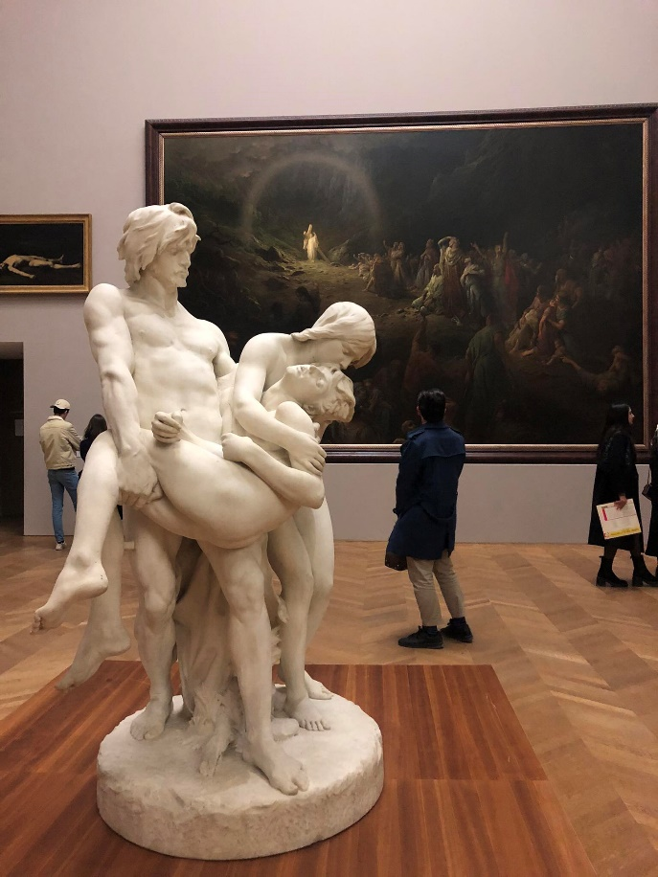
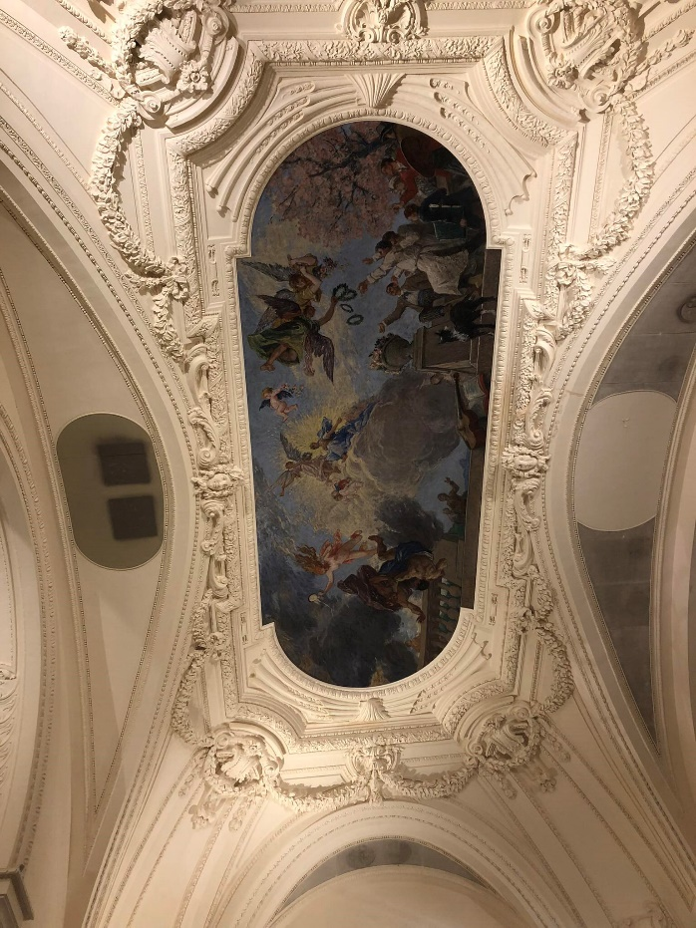
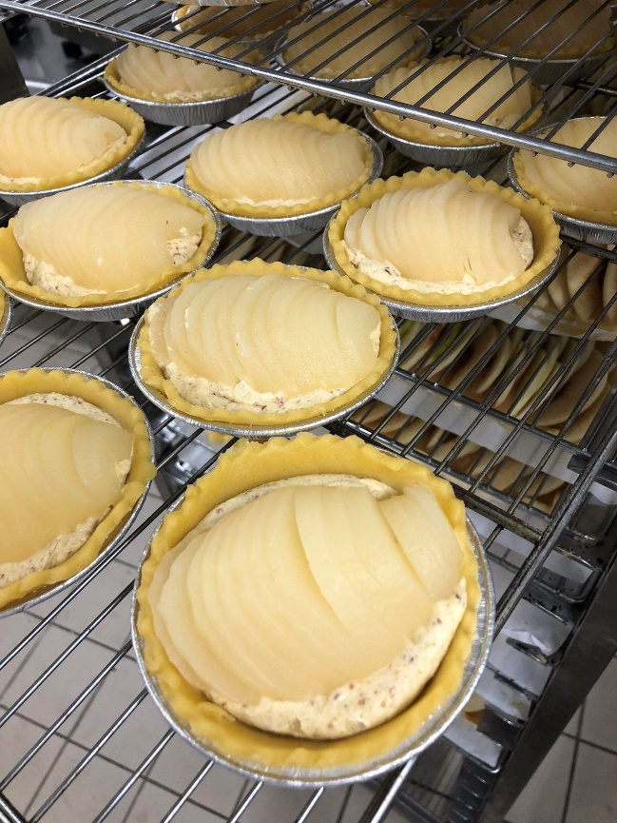
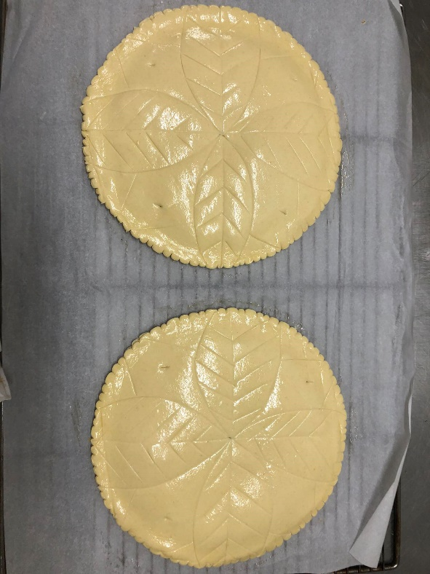
- joli

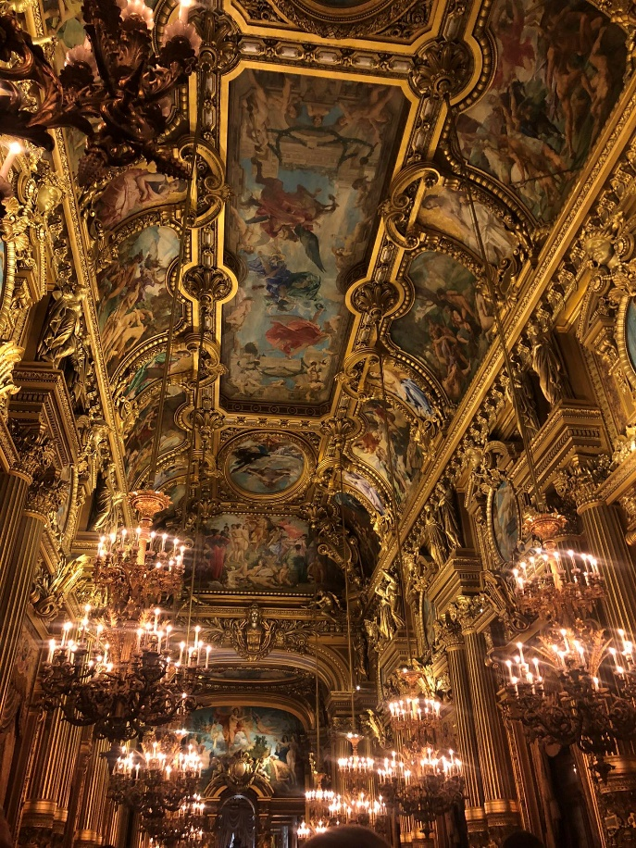
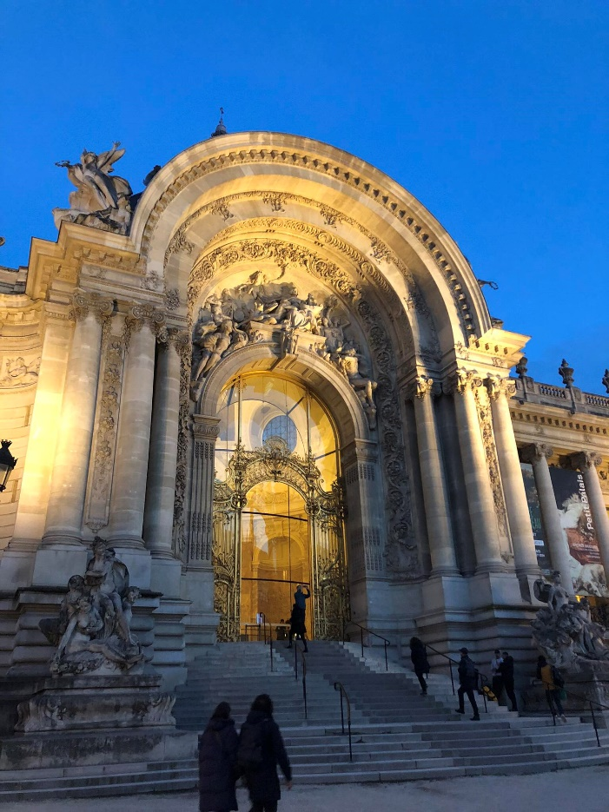
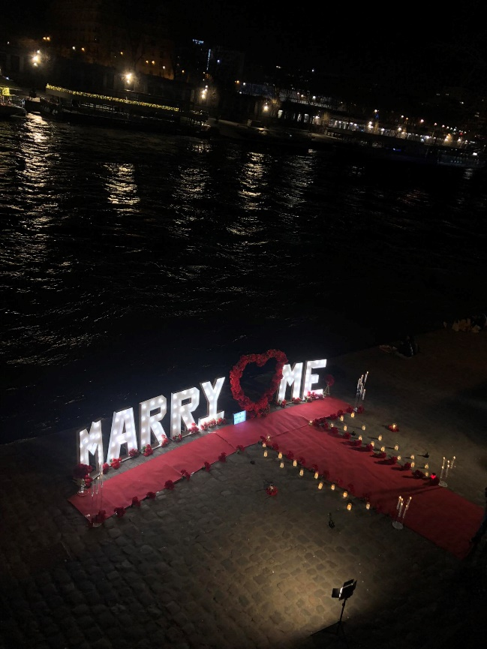
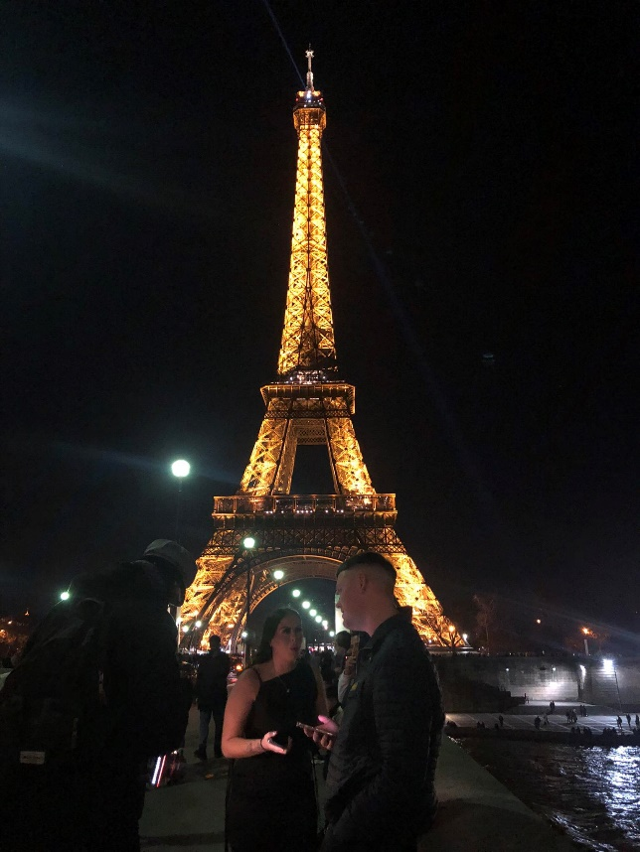

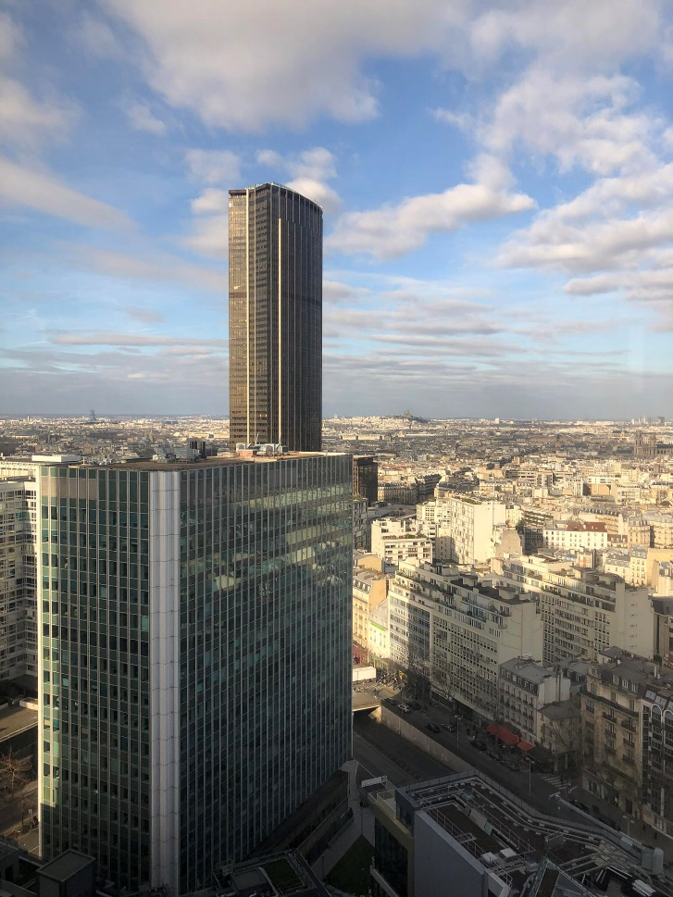
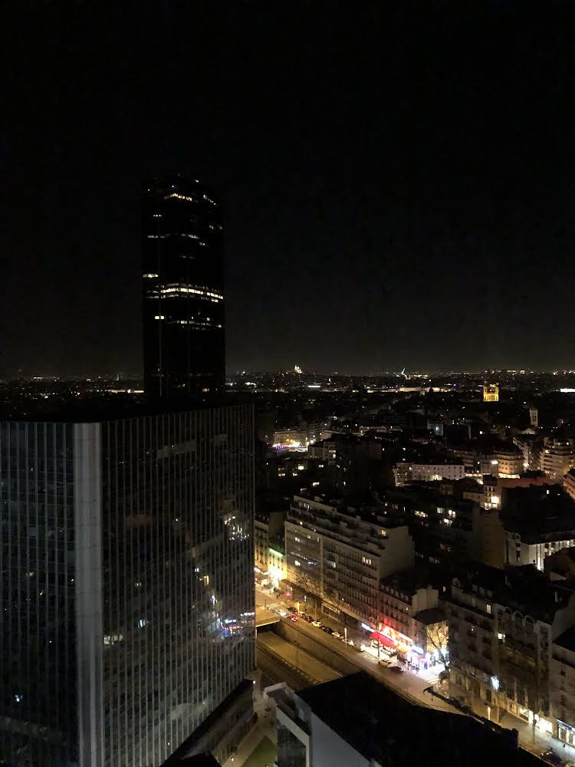
Február 20-29.:
Nagy lendülettel vágtunk bele az utolsó hetünknek, a munkahelyen zajlottak a jól megszokott munkafolyamatok. Újdonság volt viszont a flan/clafoutis. A flan-t legjobban a sajttortához tudnám hasonlítani. A forma tésztával való kibélelése után, rácsra helyeztük, ami alá papír került. Ezután kezdődött a töltelék adagolása, ami 2500g volt. Óvatosan kellett, mert egy nagyon forró, főzött krémről beszélünk. Majd kenőkés segítségével, egyenletesen eloszlattuk a tölteléket. A clafoutis is hasonlóképpen készült, annyi különbséggel, hogy a töltelék tetejére került díszítésképpen cseresznye vagy aszalt szilva.
Tészta anyaghányadai:
- 1500 kg liszt
- 0,150 kg porcukor
- 0,025 kg só
- 0,750 kg vaj
- 0,400 L víz
A krém anyaghányadai:
- 0,900 L víz
- 0,250 kg cukor
- 1 L állati tejszín
- 0,100 kg tojás
- 0,080 kg flan krémpor
- vanília
A munkahelyen majd megtörtént a búcsúzkodás/ajándékátadás is. Nagyon meglepett, hogy Franck az utolsó napomon is bejött hozzám. Szegény bekötött kézzel, de annál boldogabban érkezett. A másik, ami nagyon meglepett, hogy ők is készültek nekem egy hihetetlen aranyos ajándékkal. Méghozzá egy könyvvel, amiben az ottani receptek leírása található, képekkel illusztrálva miközben én készítettem őket. Borzasztó ötletes, örök emlék marad számomra. Meleg szívvel fog eltölteni, mikor olvasom majd a pluszba leírt jókívánságaikat a könyv utolsó oldalán. Nagyon megszerettem őket, és szerintem ők is engem, borzasztóan hálás vagyok mindenért, amiket általuk megtapasztalhattam/átéltem. Chloé került talán a legközelebb a szívemhez, vele találtam meg leggyorsabban a közös hangot. Mind a munkában, mind a magánéletben támogatott. Még az utolsó héten is tervezett nekünk egy közös programot, ami Cholet-től két órányi autóútra volt Poitiers-ben. A Futuroscope-hoz megérkezve, beléptünk a vidámpark kapuin, ahol rengeteg 3D-s illetve 4D-s attrakciók vártak bennünket. Hihetetlen, néhány jelenet mennyire valóságosnak tűnt, a profi utánzás végett. Ahol víznek kellett fröcskölnie az embert, ott bizony vízzel voltunk fröcskölve, az irányváltoztatásokat mi is erőteljesen éreztük, persze kellő biztonsággal, hiszen a biztonsági öv használata mindenhol kötelező volt. A kedvencem egyértelműen a hőlégballonos jelenet volt, hiszen nekem egyik nagy álmom, hogy egyszer legyen lehetőségem felülni egy olyanra, és most ha nem is teljesen, de félig ez a kis álmom valóra vált. A picit szürkés időjárás ellenére, nagyon jó volt látni, hogy mennyi látogatót vonz még így is magával a hely. Főleg rengeteg család érkezett, mert a gyerekeknek ez egy szuper programlehetőség. Nem otthon gubbasztanak a telefonjukat nyomkodva. Nyáron még felkapottabb a hely, hiszen akkor lehetőség van felülni hullámvasutakra is, ami víz alatt siklik.
Az utolsó héten még az óceánt is sikerült látnom kétszer, először, amikor egy kedves munkahelyi barátom vitt el kocsival, igaz már a késő esti órákban értünk csak oda. De általa, szerencsém volt látni, érezni az óceán nyugalmát. Ez az érzés annyira tetszett, hogy muszáj volt napközben is látnom még egyszer. Ezért munka után vonatra szálltam, először Clisson-ba majd egy átszállást követően Les Sables-d’Olonne-ba tartott az utam, amely egyenesen az Atlanti-óceán partján elhelyezkedő város. Már az állomáson leszállva éreztem a levegőben a különbséget. Szerencsére egy bő tíz perc séta után le is értem a partra. Volt egy bő órám csodálkozni a látványban. Meglepett, hogy a rossz idő ellenére, mennyien sétáltak a parton, a legbátrabbak még szörföztek is a hullámok között.
A három hónap közül egyértelműen a február volt a kedvencem, rövidsége ellenére, annál inkább pörgősebb és színesebb volt.
Március elsején pedig én egy hajnali egy órás keléssel kezdtem a napot, ugyanis háromra jött értünk a francia Tanárnő, hogy kivigyen minket a Nantes-i repülőtérre. Négy óra után meg is érkeztünk, majd búcsút intve neki is, mentünk becsekkolni. Hat órakor indult a gépünk. Párizsba érve pedig nagy szerencsénk volt az átszállással, hiszen nem kellett a fél napot várakozással tölteni. Igaz, egy óra késéssel indult a gépünk, de még így is sikerült emberi időben hazaérnünk. Pestre ért dél körül a gép, az iskola busz pedig két óra körül Szegedre. Nagyon jó érzés volt ennyi idő után hazatérni.
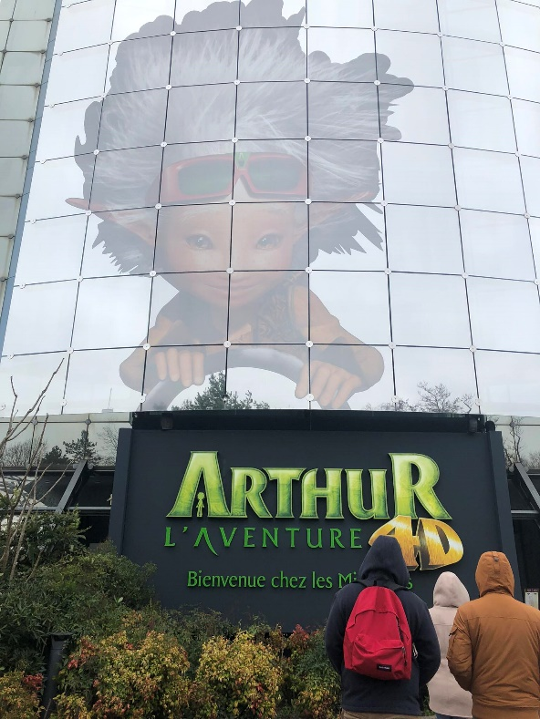
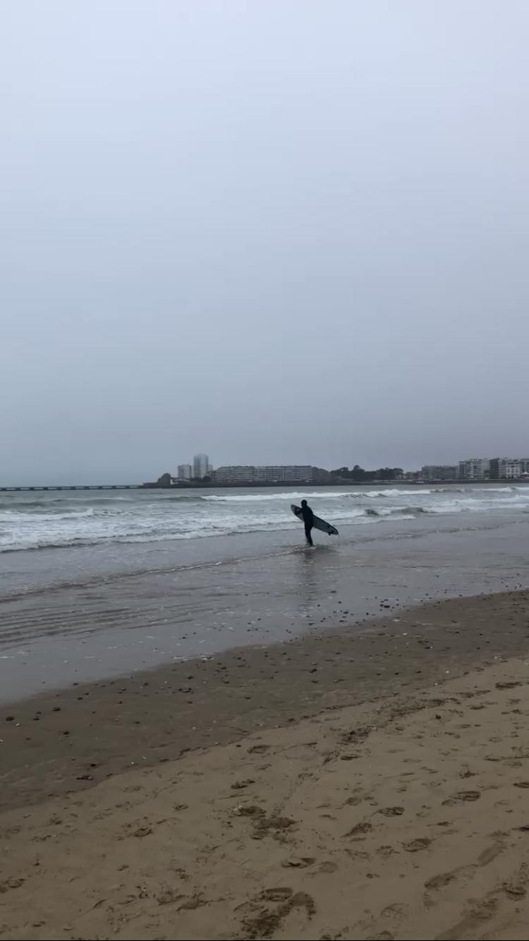
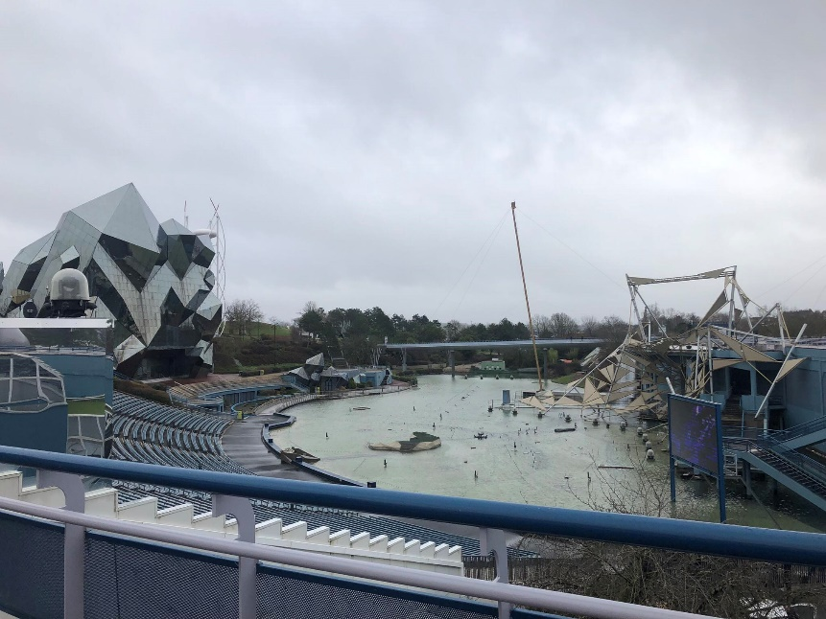
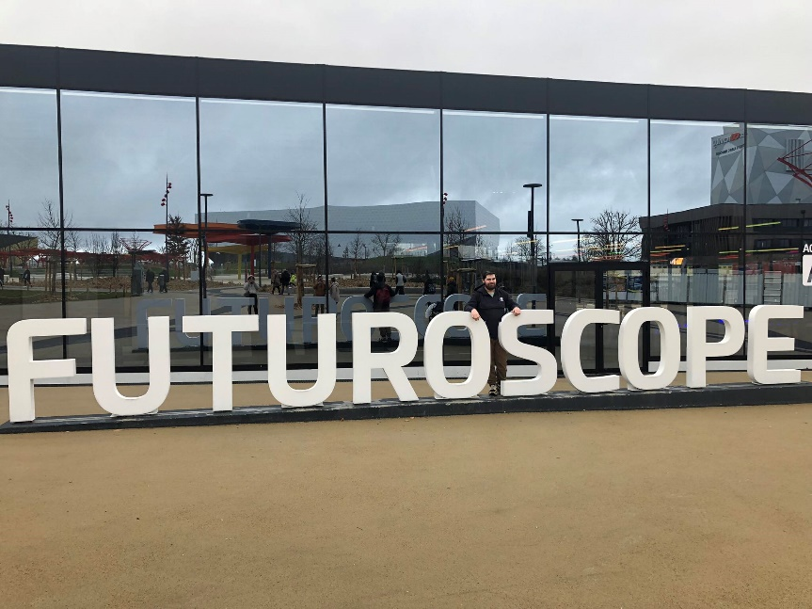
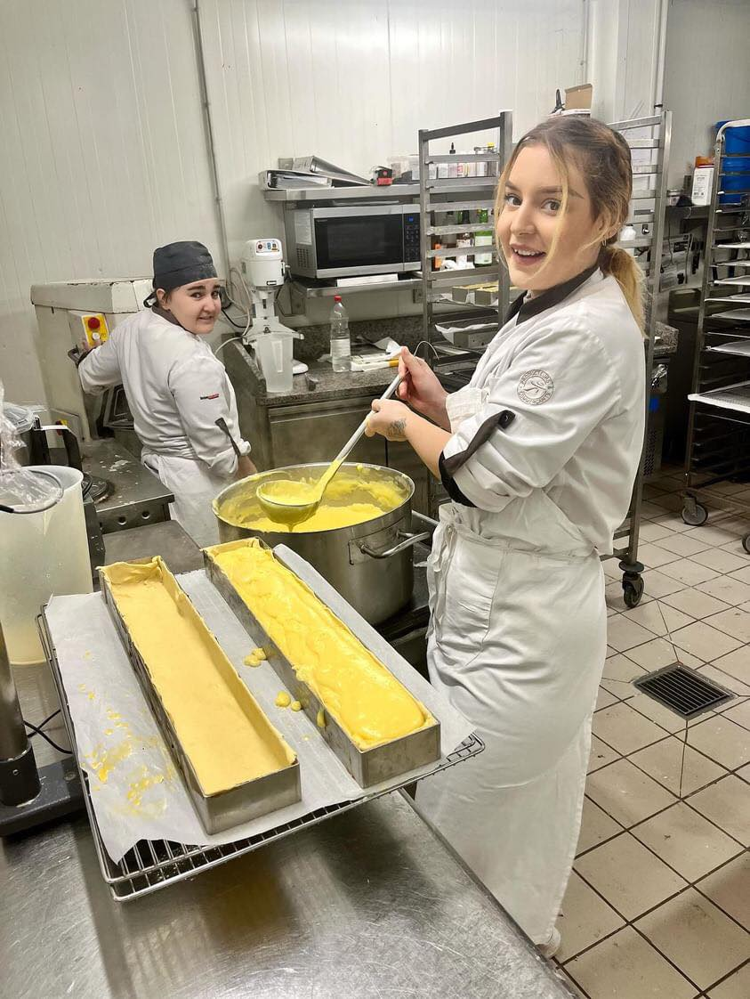

Összegzés:
Maga a lehetőség mellett nem lehet elmenni, hogy ez milyen löketet tud adni az embernek. Az, hogy az ember ilyenkor mit tapasztal, az már más kérdés. Spanyolország nekem örökre az első helyet fogja elfoglalni a szívemben. Lehet, azt már átélve, ahhoz képest volt egy pici csalódás nekem itt Franciaországban, vagy a folytonos rossz idő játszott közre, vagy a francia nyelv ismeretének hiánya. Mindezek mellett, úgy érzem, ki tudtam magamból hozni a maximumot, amit értékeltek is.
Az elsőre ijesztő árak mellett, jól tudtam bánni a pénzzel. A tengeri herkentyűkre viszont sajnos nem tudtam rávenni magam, hogy megkóstoljam, hiába dicsérték és szerették kint nagyon. Maga a francia nyelv is iszonyatosan nehéz szerintem, főleg a kiejtésben, nagyon sok mindent máshogy ejtenek, mint ahogy az le van írva. Van, hogy egy betű benne szerepel, de a kiejtésben már nem kell kimondani. Például: Salut (ejtsd:szálü). Itt a „t” betű teljesen fölösleges.
Az emberek szeretik a divatot, a baguettet, és ha kellően kitartó és érdeklődő vagy, akkor veled is szívesen szóba elegyednek.
Sokat tanultam az út alatt, főleg szakmailag, mert megtanulhattam a tipikus francia cukrásztermékeket, ráadásul recepteket is hazahozhattam, de magammal kapcsolatban is rengeteget tanultam. Több önbizalomra tettem szert, és talán már nem is hiszek annyira a lehetetlen szóban.
Remélem az élet úgy adja, hogy lesz még lehetőségem visszamenni hozzájuk legalább egyszer, hálámat mutatva feléjük, hogy mennyi mindent is kaptam tőlük. De ha nem is így alakul, az emléke örökre megmarad.

